# 问诊咨询任务指导书-教师版

目录

实训任务指导书-教师版 1

功能模块展示 1

问诊-咨询入口 1

问诊-医生列表页 2

问诊-聊天咨询页 2

问诊-结束问诊页 3

问诊-服务评价页 4

问诊-赠送礼物页 5

开发问诊咨询目的 5

即时通讯开发原理 6

即时通讯（IM）开发原理 6

消息推送开发原理 7

开发环境 11

开发步骤 12

功能思路分析 32

关键技术点解决方案 35

详细开发步骤 37

1、问诊咨询入口-九宫格实现 37

2、医生筛选实现 39

3、立即咨询实现 40

4、咨询页实现 42

5、集成极光IM 43

6、消息内容发送 45

7、查看当前问诊 47

8、查看历史问诊 49

9、评价医生 50

10、消息接收 52

## 功能模块展示

### 问诊-咨询入口

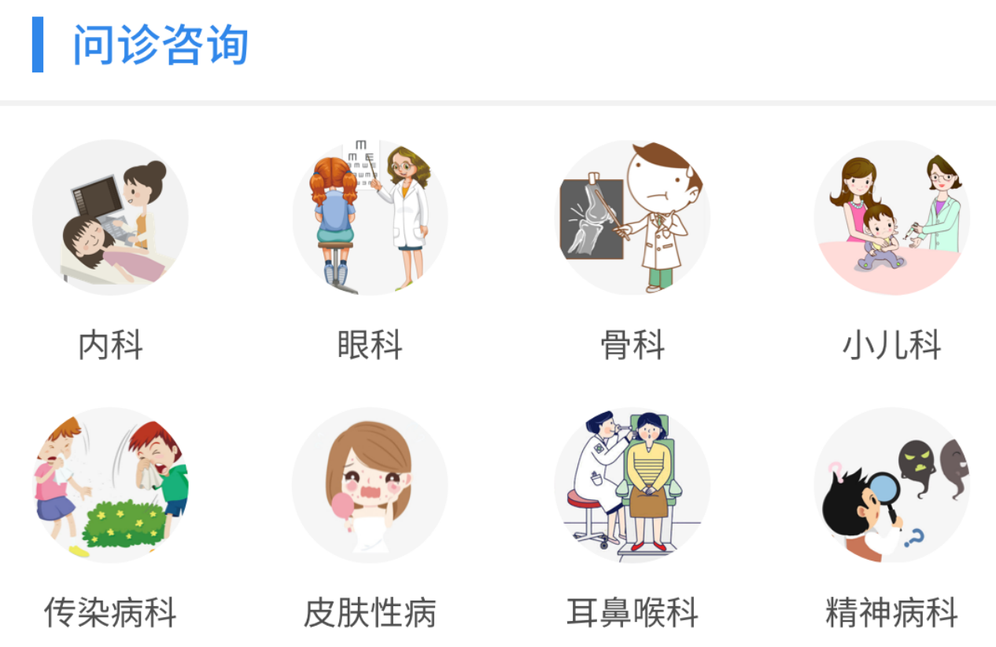

### 问诊-医生列表页



### 问诊-聊天咨询页

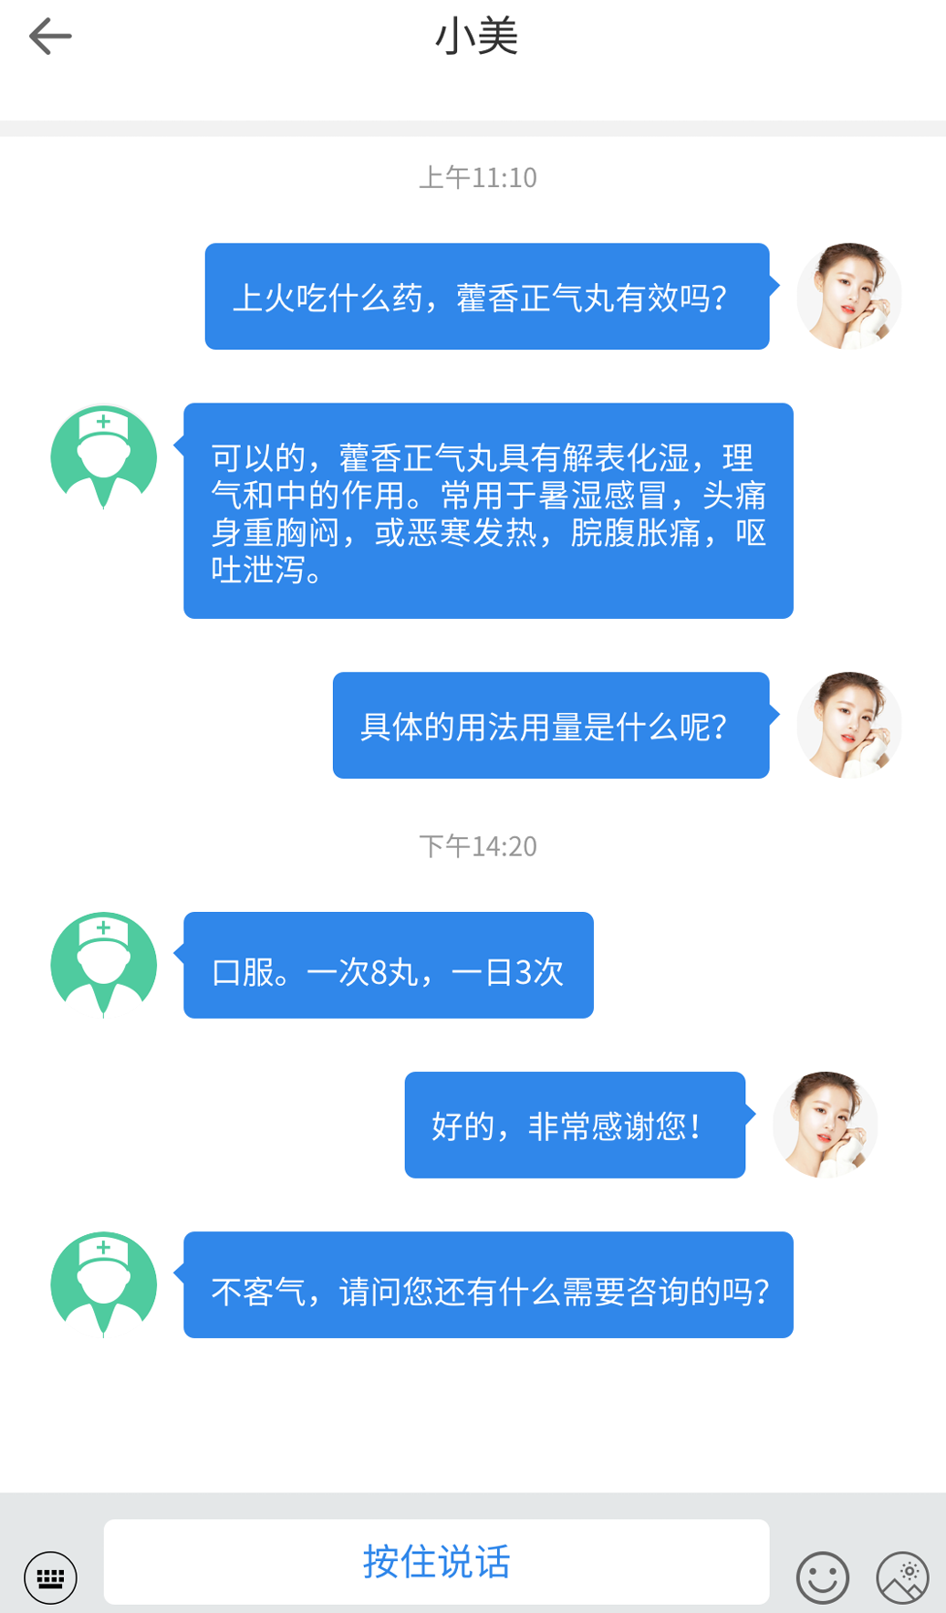

### 问诊-结束问诊页



### 问诊-服务评价页

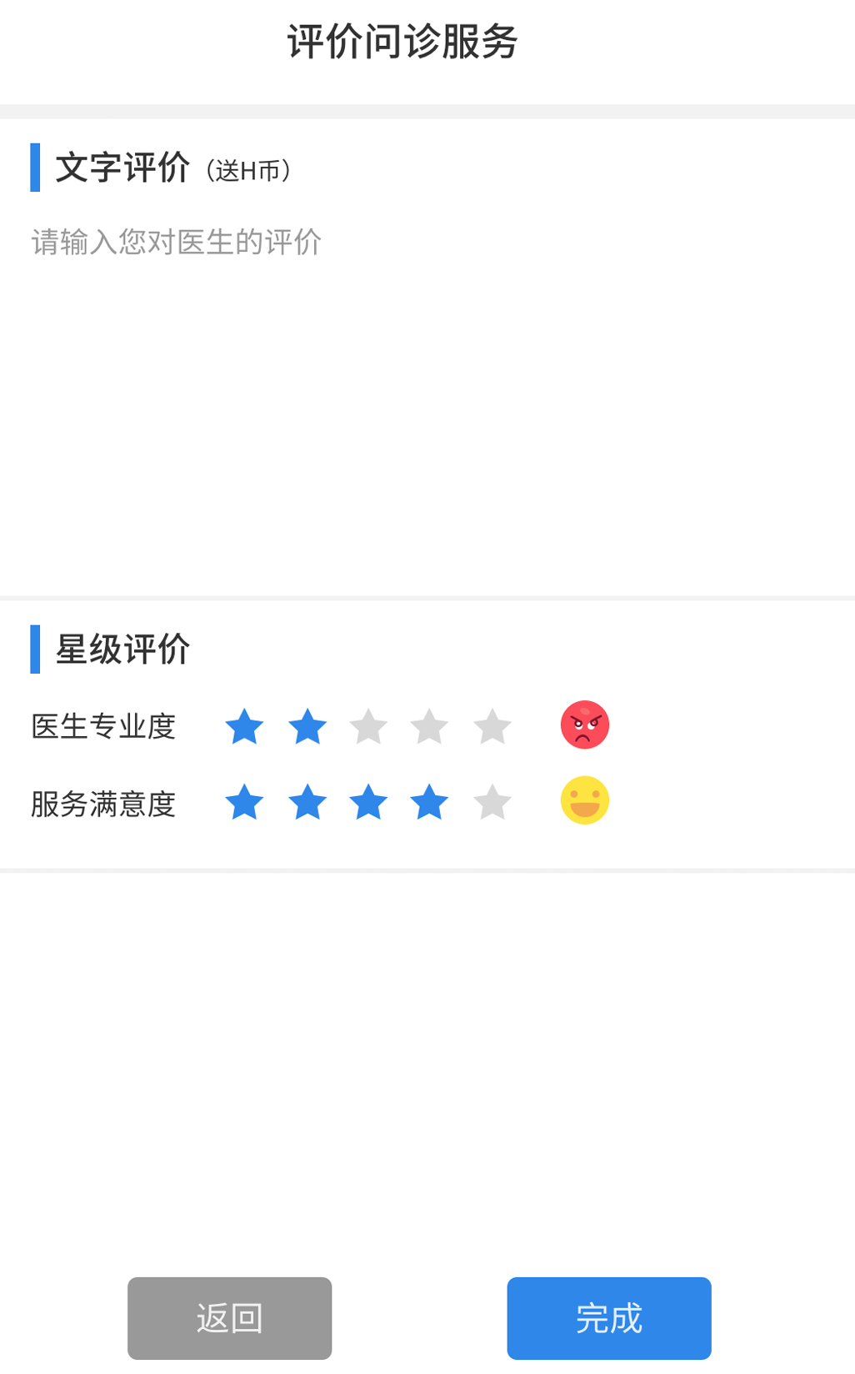

### 问诊-赠送礼物页

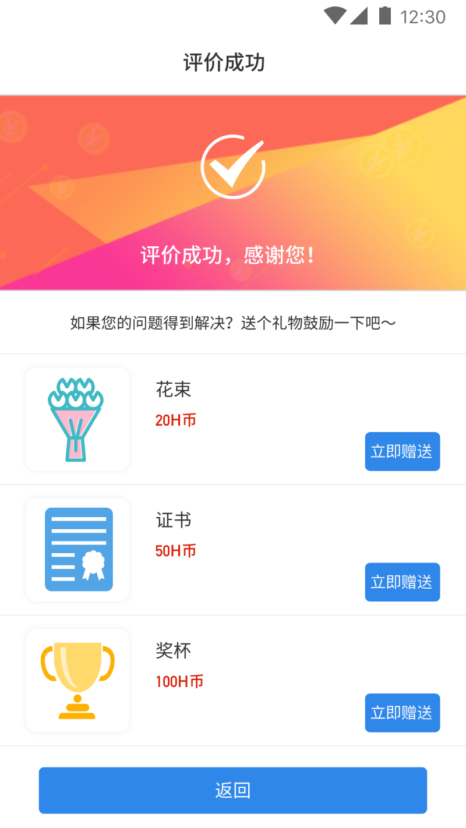

## 开发问诊咨询目的

2020年开春，国家遭遇疫情，响应国家号召，“坚持少出门，戴口罩，不聚餐，不聚集，不去人群多的地方”，维度健康-问诊咨询能够让用户足不出户在线问诊，通过综合条件列表搜索，寻求专业匹配的医生，通过图文问诊的形式，提交病因及身体现状，医生收到消息后进行响应解答，并根据病情为病人开药方。该功能以线上问诊代替线下问诊，有效隔离病毒，省去在医院各科室奔波的时间成本，达到“在家也能看病”的目的。

## 即时通讯开发原理

### 即时通讯（IM）开发原理

即时通讯（Instant Messenger，简称IM）软件多是基于TCP/IP和UDP进行通讯的，TCP/IP和UDP都是建立在更低层的IP协议上的两种通讯传输协议。前 者是以数据流的形式，将传输数据经分割、打包后，通过两台机器之间建立起的虚电路，进行连续的、双向的、严格保证数据正确性的文件传输协议。而后者是以数 据报的形式，对拆分后的数据的先后到达顺序不做要求的文件传输协议。

例如QQ就是使用UDP协议进行发送和接收消息的。当你的机器安装了OICQ以后，实际上，你既是服务端（Server），又是客户端（Client）。当你登录OICQ时，你的OICQ作为Client连接到腾讯公司的主服务器上，当你看谁在线时，你的OICQ又一次作为Client从QQ Server上读取在线网友名单。当你和你的OICQ伙伴进行聊天时，如果你和对方的连接比较稳定，你和他的聊天内容都是以UDP的形式，在计算机之间传 送。如果你和对方的连接不是很稳定，QQ服务器将为你们的聊天内容进行中转。其他的即时通讯软件原理与此大同小异。

常见的IM步骤，首先，用户A输入自己的用户名和密码登录即时通讯服务器，服务器通过读取用户数据库来验证用户身份，如果用户名、密码都正确，就登记用户A的IP地址、IM客户端软件的版本号及使用的TCP/UDP端口号， 然后返回用户A登录成功的标志，此时用户A在 IM系统中的状态为在线（Online Presence）。

其次，根据用户A存储在IM服务器上的好友列表 （Buddy List），服务器将用户A在线的相关信息发送到也同时在线的即时通讯好友的PC机，这些信息包括在线状态、IP地址、 IM客户端使用的TCP端口（Port）号等，即时通讯好友PC机上的即时通讯软件收到此信息后将在PC桌面上弹出一个小窗口予以提示。

第三步，即时通讯服务器把用户A存储在服务器上的好友列 表及相关信息回送到他的PC机，这些信息包括也在线状态、IP地址、IM客户端使用的TCP端口（Port）号等信息，用户A的PC机上的IM客户端收到 后将显示这些好友列表及其在线状态。

接下来，如果用户A想与他的在线好友用户B聊天，他将直接通过服务器发送过来的用户B的IP地址、TCP端口号等信息，直接向用户B的PC机发出聊天信息，用户B的IM客户端软件收到后显示在屏幕上，然后用户B再直接回复到用户A的PC机，这样双方的即时文字消息就不通过 IM服务器中转，而是通过网络进行点对点的直接通讯，这称为对等通讯方式（Peer To Peer） 。在商用即时通讯系统中，如果用户A与用户B的点对点通讯由于防火墙、网络速度等原因难以建立或者速度很慢， IM服务器还提供消息中转服务，即用户A和用户B的即时消息全部先发送到IM服务器，再由服务器转发给对方。早期的IM系统，在IM客户端和IM服务器之间通讯采用采用UDP协议，UDP协议是不可靠的传输协议，而在 IM客户端之间的直接通讯中，采用具备可靠传输能力的TCP协议。随着用户需求和技术环境的发展，目前主流的即时通讯系统倾向于在即时通讯客户端之间、即时通讯客户端和即时通讯服务器之间都采用TCP协议 。

### 消息推送开发原理

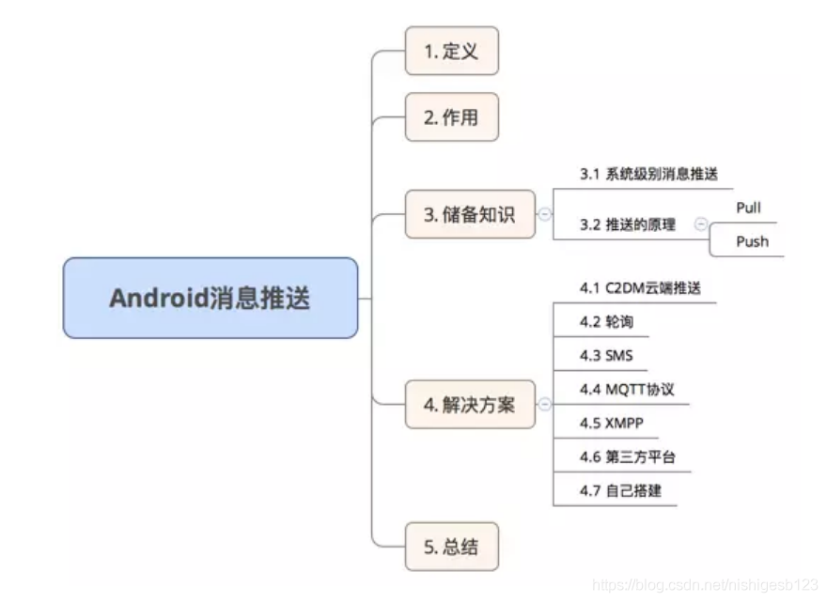

**定义**

在用户未打开App时，App主动向用户推送服务器最新消息。如下图：

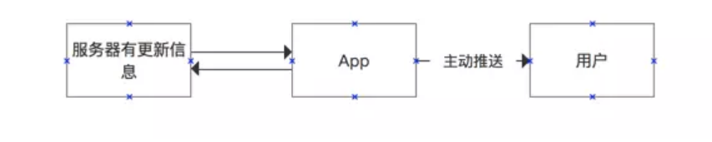

**作用**

产品的角度：功能需要，比如说资讯类产品的新闻推送、工具类产品的公告推送等等  
运营的角度：活动运营需要，比如说电商类产品的促销活动；召回用户 / 提高活跃度等等  
作为开发者，不要有需求就接，应该多思考、多理解用户 / 功能的使用场景，有助于我们更好地去选择合适的开发方式

**储备知识**

操作系统有自身的消息推送功能（系统级别）

系统级别：任何时候都可以推送给用户，且不会被系统杀死

Android的消息推送服务称为：C2DM（Cloudto Device Messaging）

**推送的本质与原理**

消息推送的本质是：App将服务器更新的信息推送给用户，即App获取服务器信息，再推送给用户App从服务器获取最新消息的基本方式（原理）有3种：Push、Pull 和 SMS。

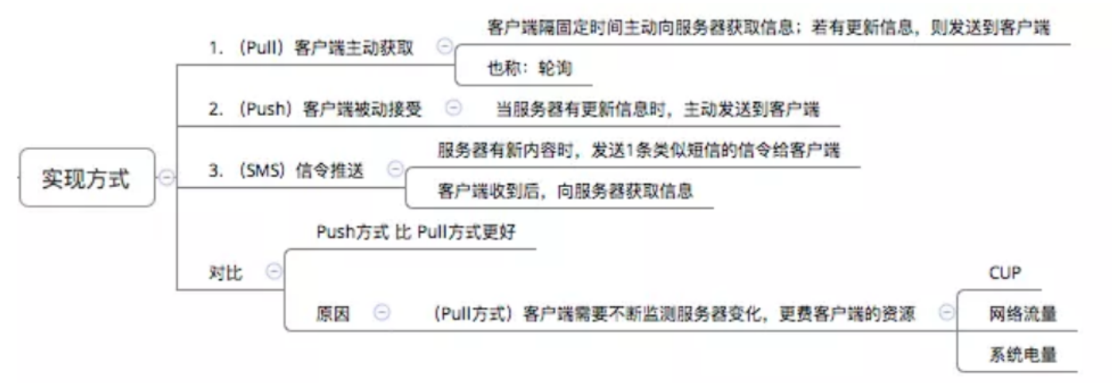

**解决方案**

**1. 轮询**

原理：基于Pull方式，应用程序隔固定时间主动与服务器进行连接并查询是否有新的消息。

缺点：  
1.成本大，需要自己实现与服务器之间的通信，例如消息排队等。  
2.到达率不确定，考虑轮询的频率：太低可能导致消息的延迟；太高，更费客户端的资源（CPU资源、网络流量、系统电量）和服务器资源（网络带宽）。

**2. XMPP协议**

定义：Extensible Messaging And Presence protocol，可扩展消息与存在协议，是基于可扩展标记语言（XML）的协议，是目前主流的四种协议之一。

原理流程：

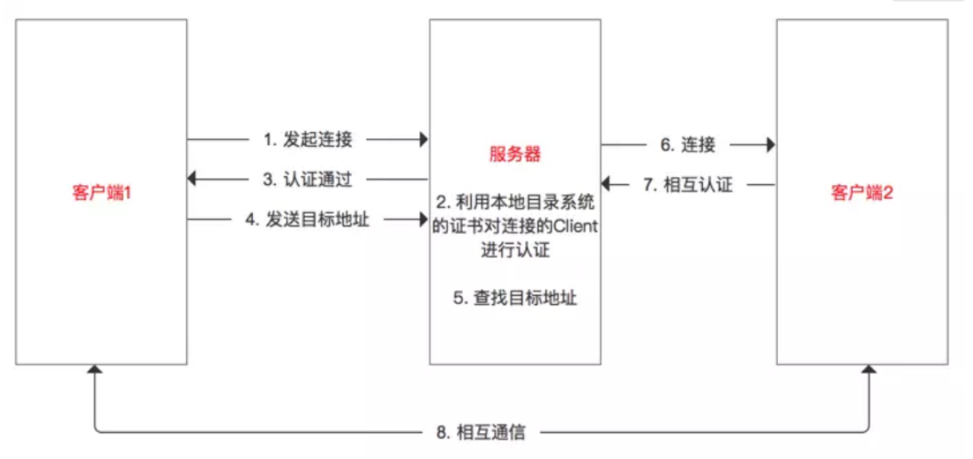

优点：

开源：可通过修改其源代码来适应我们的应用程序。

简单：XML易于解析和阅读；将复杂性从客户端转移到了服务器端

可拓展性强：继承了在XML环境中灵活的发展性，可进一步对协议进行扩展，实现更为完善的功能。

缺点：

如果将消息从服务器上推送出去，则不管消息是否成功到达客户端手机上。

**3. 第三方平台**

手机厂商类：小米推送、华为推送。  
第三方平台类：友盟推送、极光推送、云巴（基于MQTT）  
BAT大厂的平台推送：阿里云移动推送、腾讯信鸽推送、百度云推送

极光-消息推送原理流程

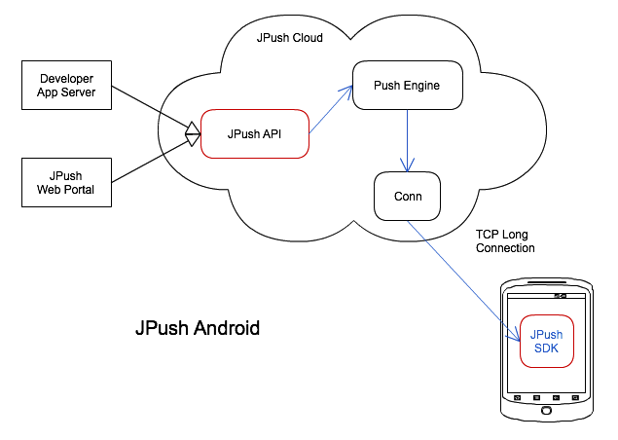

极光JPush -SDK说明：

开发者集成 JPush Android SDK 到其应用里，JPush Android SDK 创建到 JPush Cloud 的长连接，为 App 提供永远在线的能力。 当开发者想要及时地推送消息到达 App 时，只需要调用 JPush API 推送，或者使用其他方便的智能推送工具，即可轻松与用户交流。

## 开发环境

**系统：**支持 Android 2.3及以上系统。

**机型：**手机，平板暂不支持。

**构架：**支持 CPU架构平台【arm-v7，arm-64，x86】。

**网络：**支持 WIFI 及移动网络,移动网络支持使用NET 网关及 WAP 网关(CMWAP、CTWAP、UNIWAP、3GWAP)。

## 开发步骤

#### 即时通讯开发步骤

##### 准备工作

创建极光推送开发者帐号，请访问极光推送官方网站 <https://www.jiguang.cn/push>。

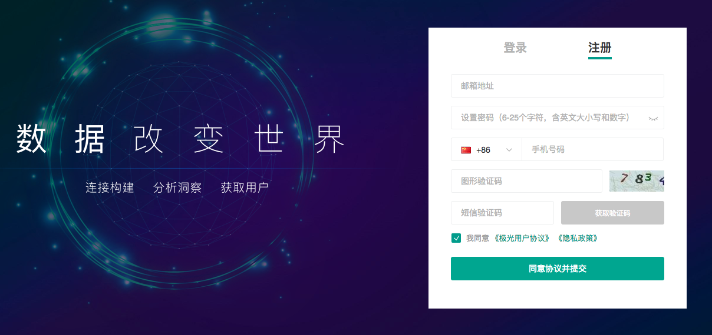

首先注册账号，然后进入极光控制台后，点击“创建应用”按钮，填写应用名称即可创建应用成功。点击“推送设置”，在 Android 版块填上你的应用包名，选择保存即可。

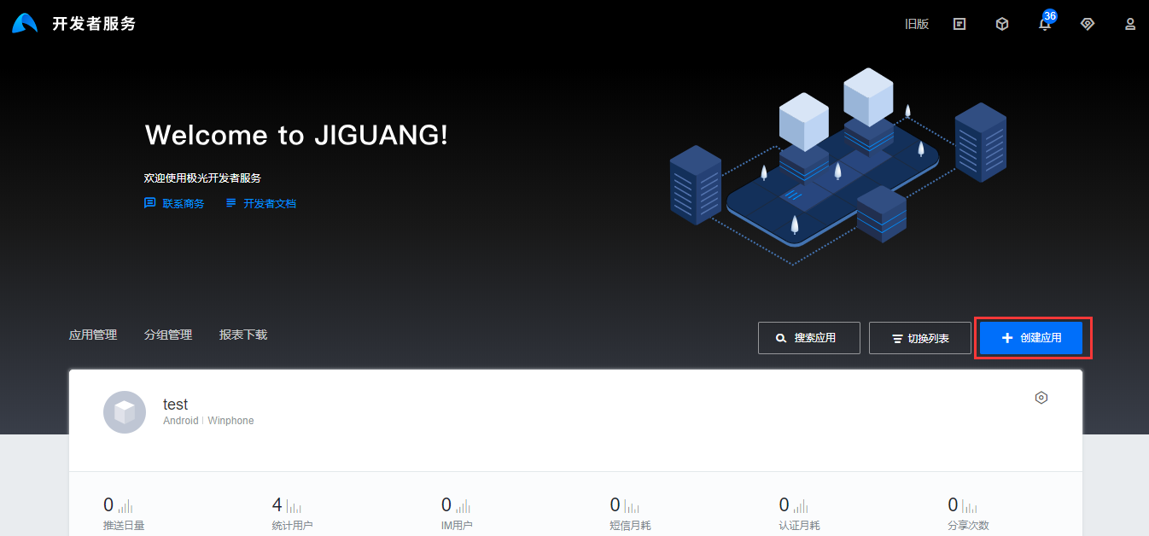

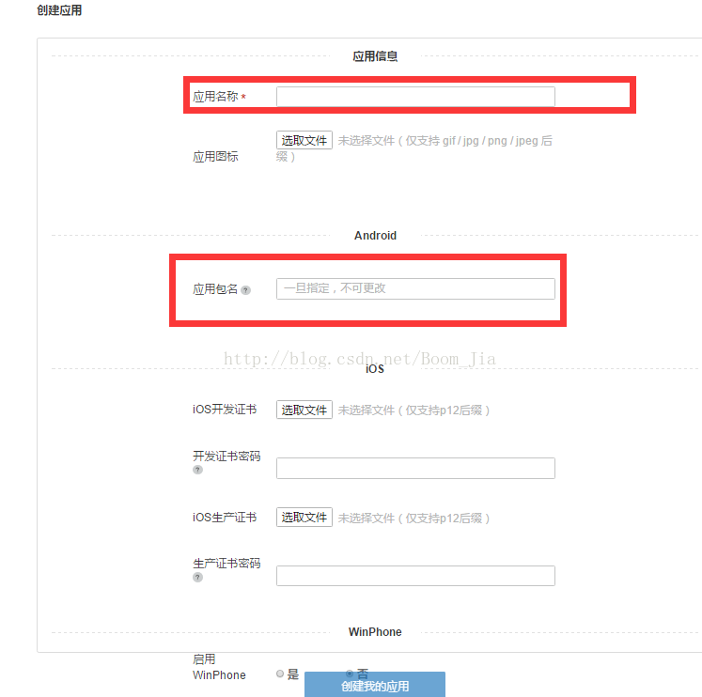

##### 调试DEMO工程

1. 在demo的main文件夹下新建jniLibs文件夹，并把so文件拷入，在demo的libs文件夹下拷入对应的jar包，然后as libraries

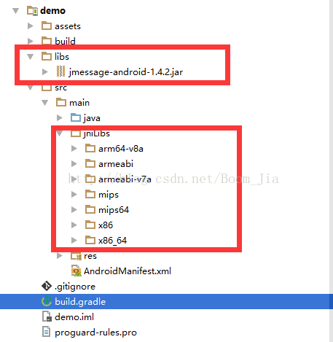

2. 把SDK中的main下的文件考入对应module的main文件夹下，把res资源也拷入demo中的res文件夹

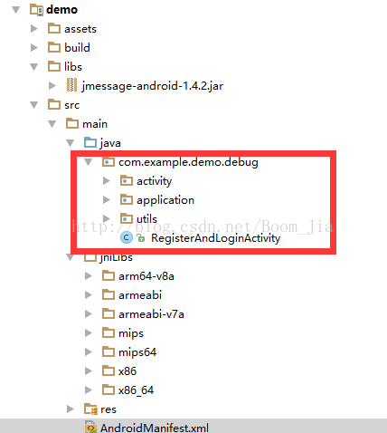

3. 应用权限配置

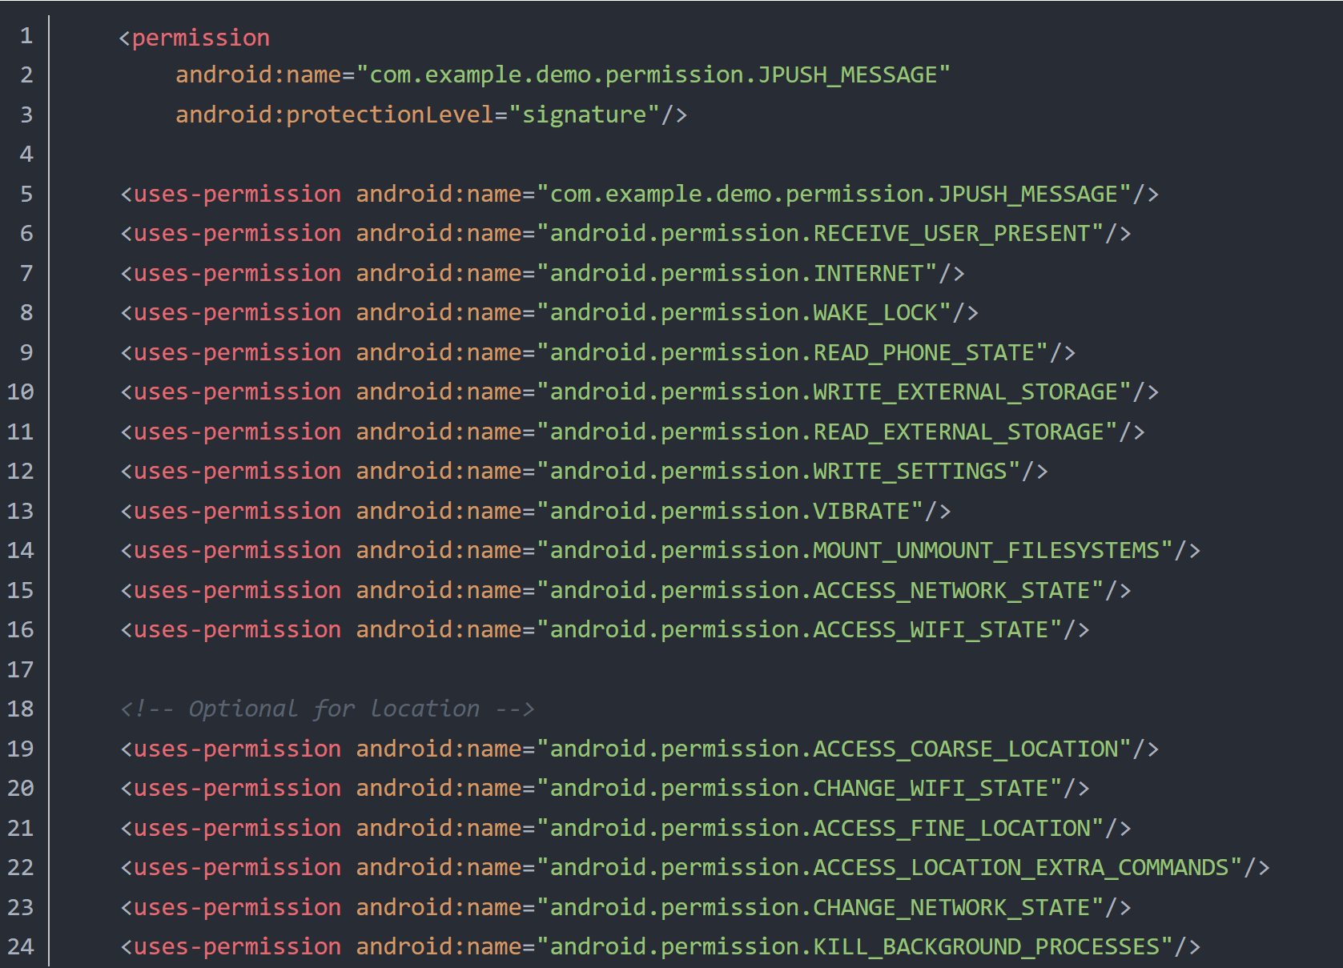

4. 配置meta(就是appkey)

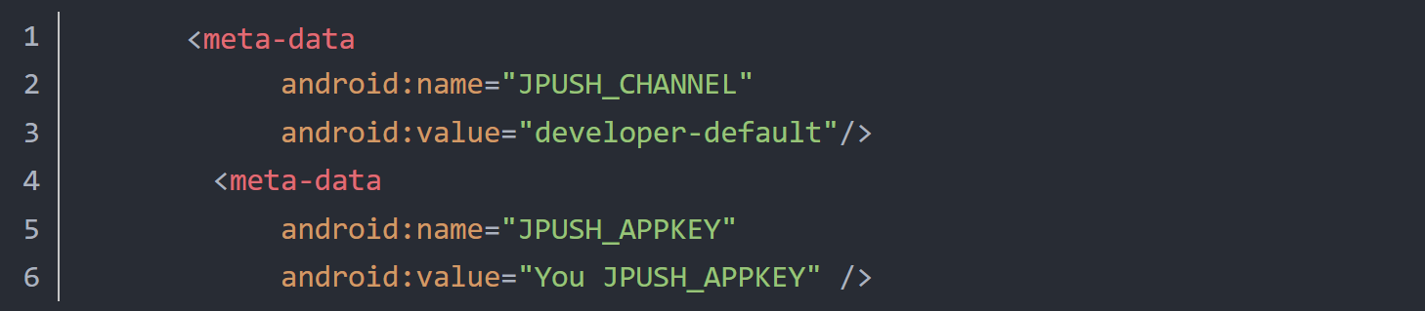

5. 把demo的build.gradle 的library 改成 application

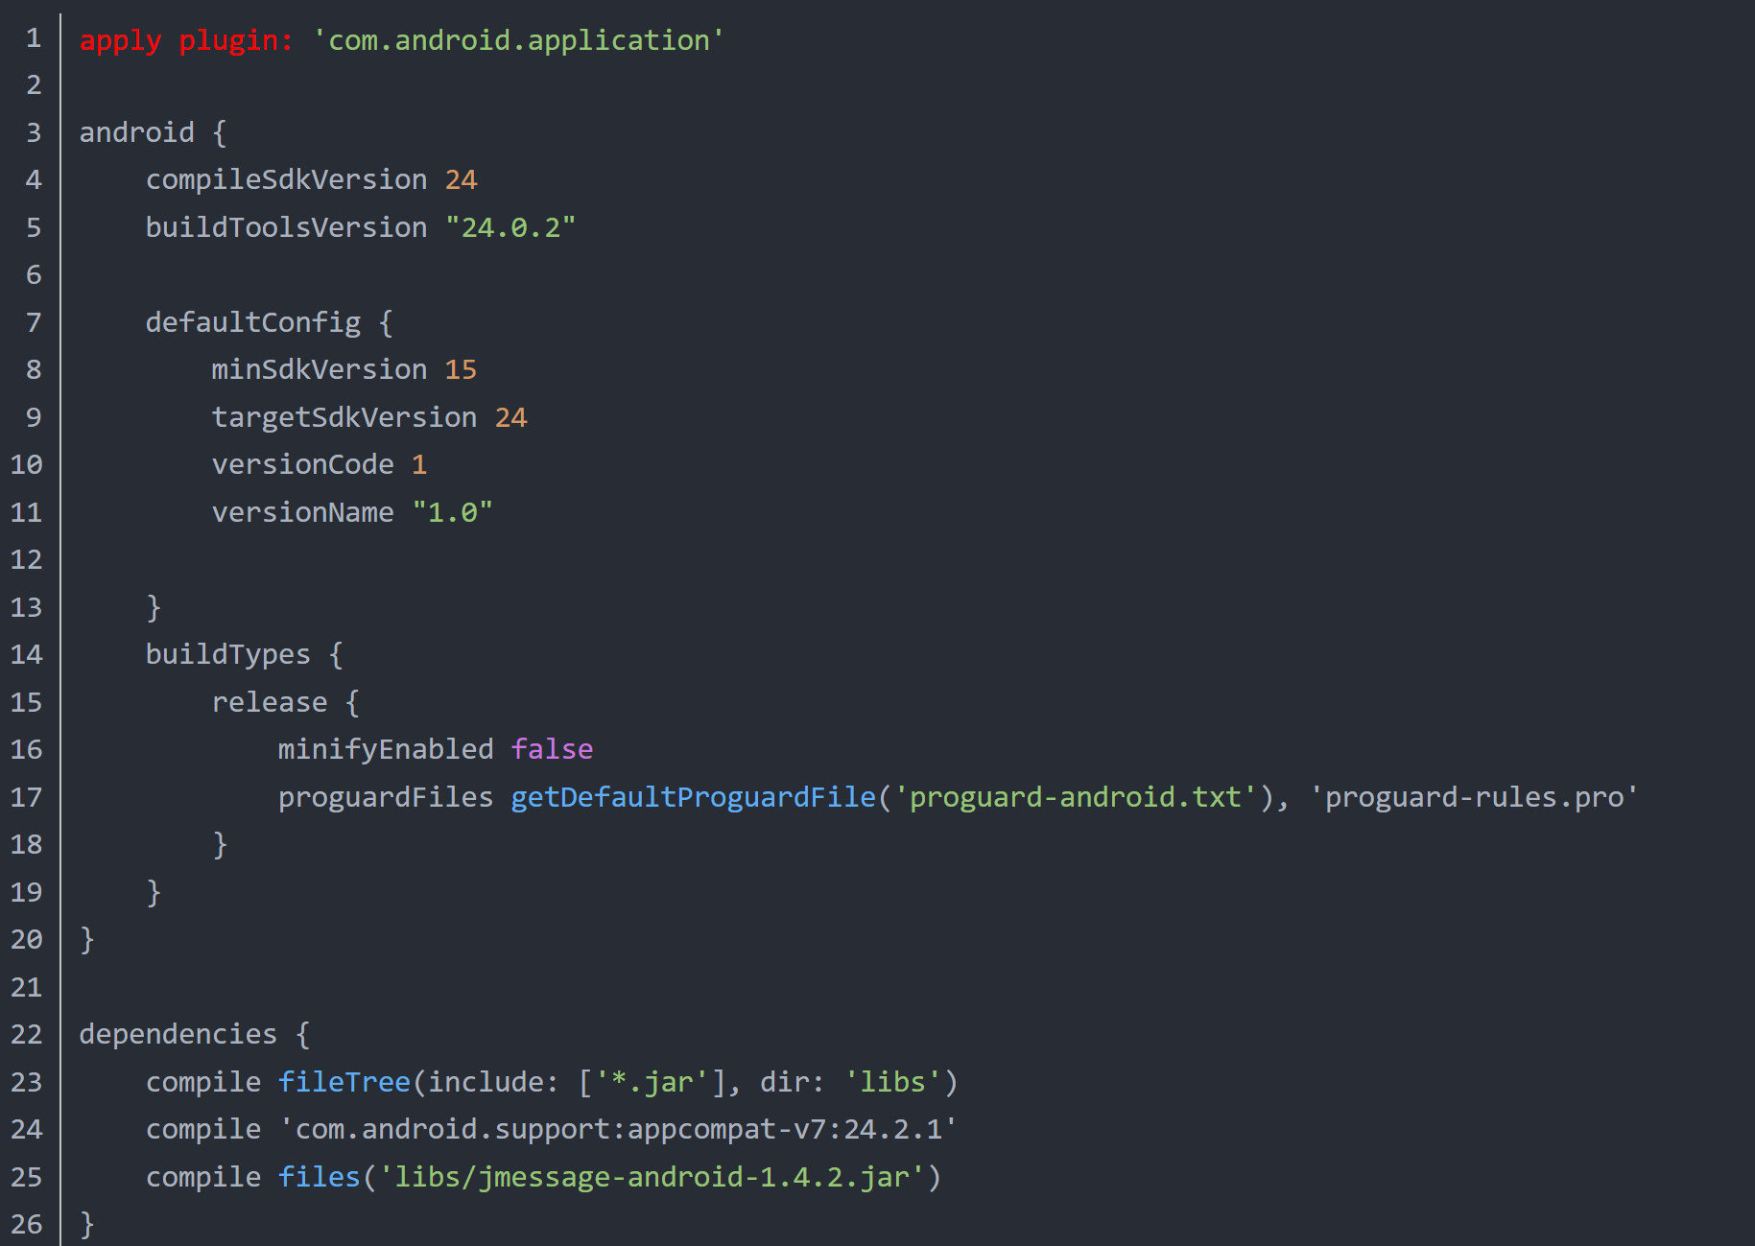

6.调试运行

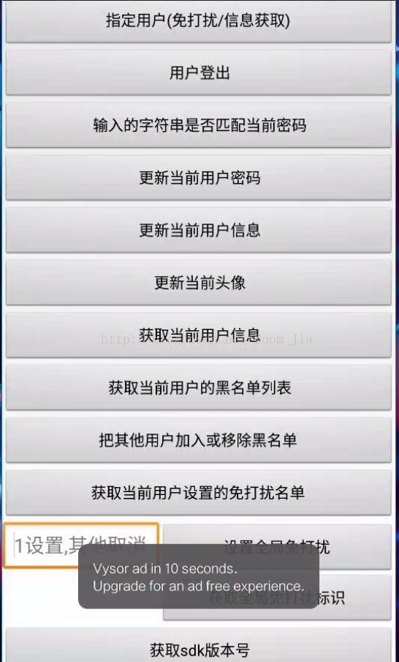

##### 集成SDK到工程

###### Jcenter 自动集成步骤

使用jcenter自动集成的开发者，不需要在项目中添加jar和so，jcenter会自动完成依赖；在AndroidManifest.xml中不需要添加任何JPush SDK 相关的配置，jcenter会自动导入。

如果开发者需要修改组件属性，可以在本地的 AndroidManifest 中定义同名的组件并配置想要的属性，然后用 xmlns:tools 来控制本地组件覆盖 jcenter 上的组件。示例：

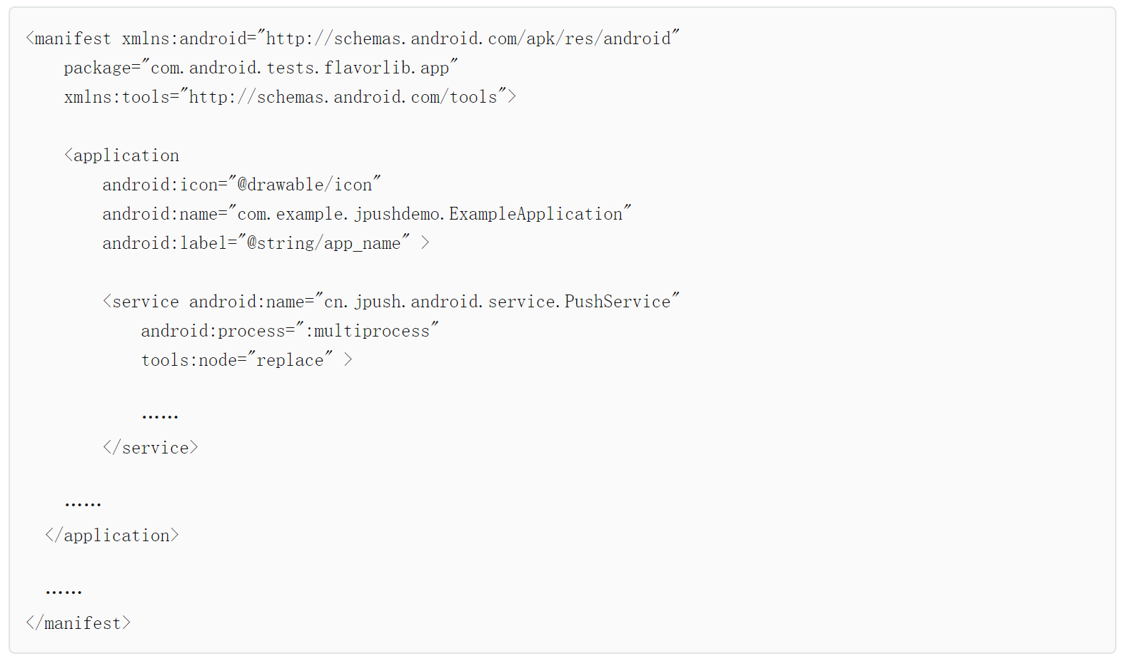

确认android studio的 Project 根目录的主 gradle 中配置了jcenter支持。（新建project默认配置就支持）

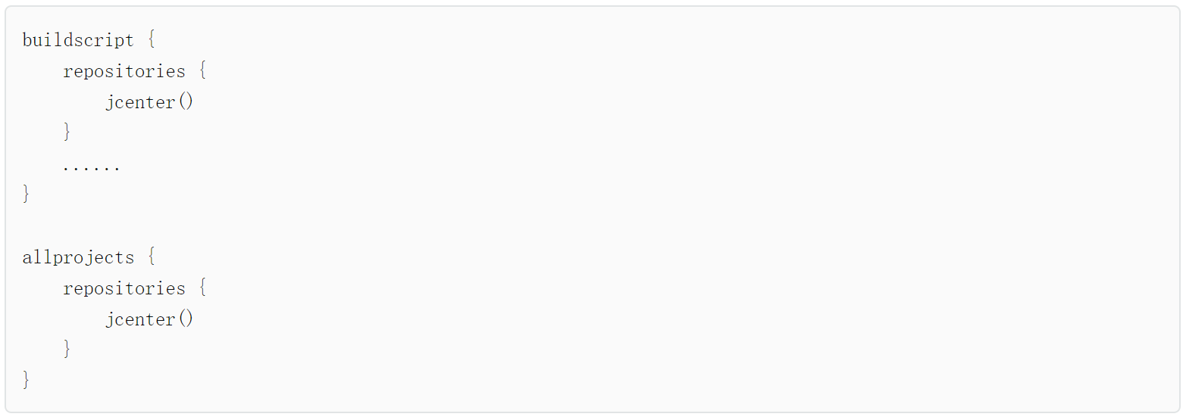

在 module 的 gradle 中添加依赖和AndroidManifest的替换变量

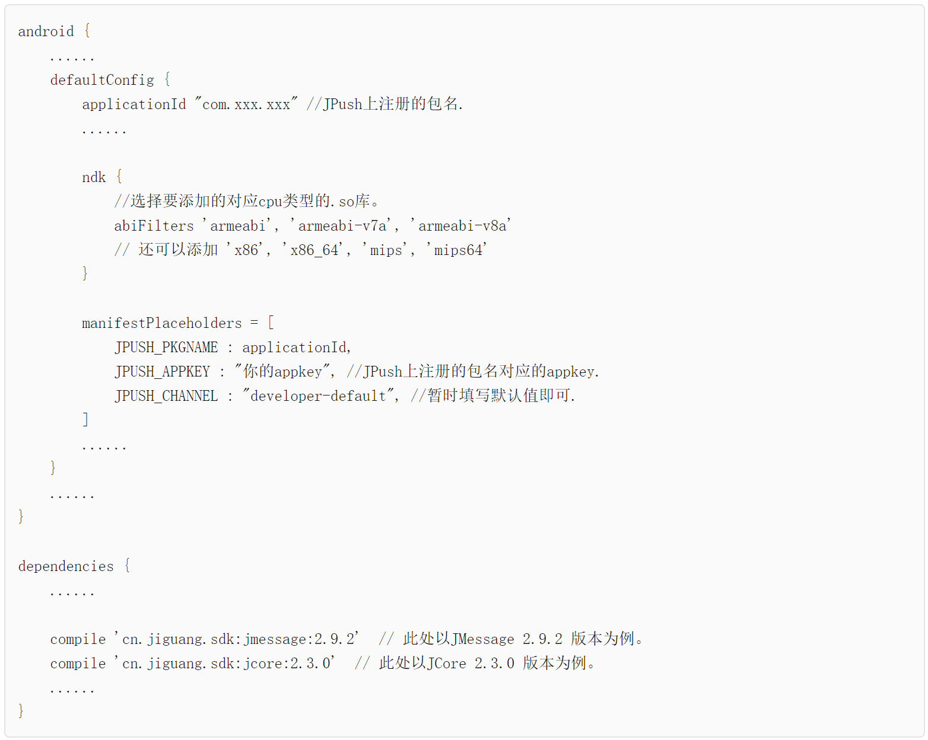

如果在添加以上 abiFilter 配置之后android Studio出现以下提示：



则在 Project 根目录的gradle.properties文件中添加：



###### 手动集成步骤

从<https://docs.jiguang.cn/jmessage/resources/>下载SDK文件到本地，解压SDK并导入

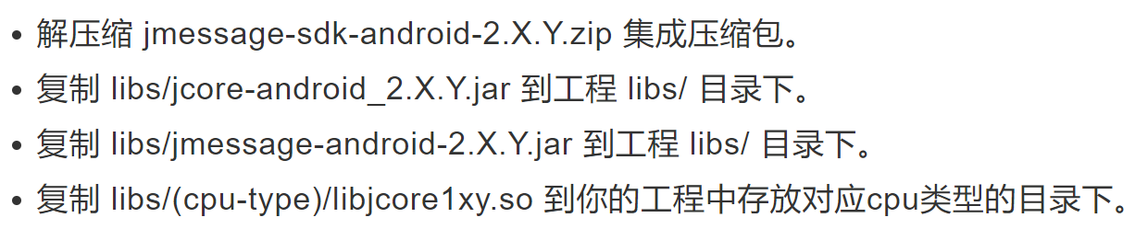

若没有 res/drawable-xxxx/jmessage_notification_icon 这个资源默认使用应用图标作为通知 icon，在 5.0 以上系统将应用图标作为 statusbar icon 可能显示不正常，用户可定义没有阴影和渐变色的 icon 替换这个文件，文件名不要变。

使用android studio的开发者，如果使用jniLibs文件夹导入so文件，则仅需将所有cpu类型的文件夹拷进去；如果将so文件添加在module的libs文件夹下，注意在module的gradle配置中添加一下配置：

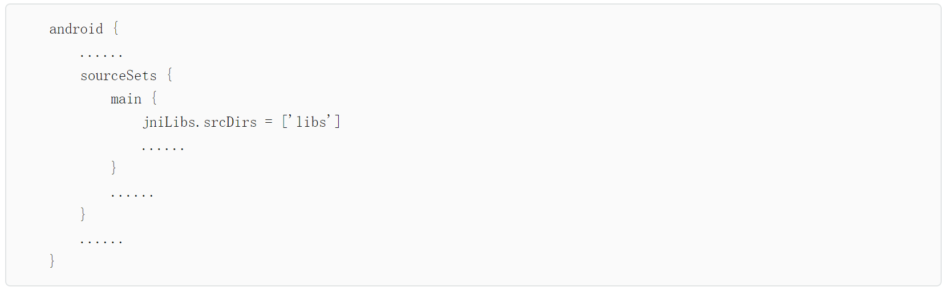配置 AndroidManifest.xml

根据 SDK 压缩包里demo中的 AndroidManifest.xml 样例文件，来配置应用程序项目的 AndroidManifest.xml 。

主要步骤为：

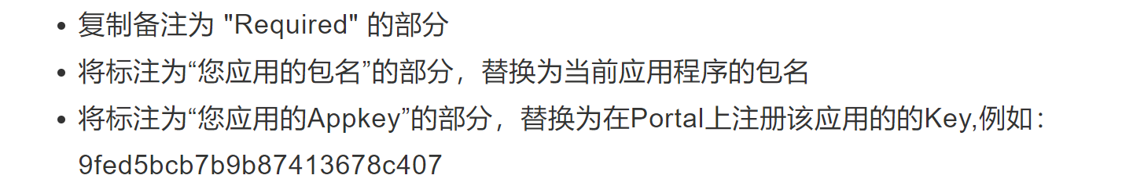

如果使用android studio, 可在AndroidManifest中引用applicationId的值，在build.gradle配置中 defaultConfig节点下配置，如：

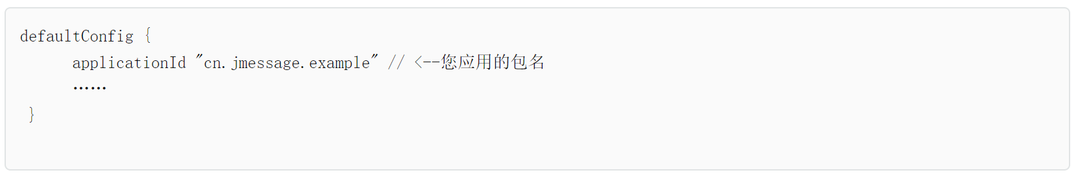

##### 权限开放

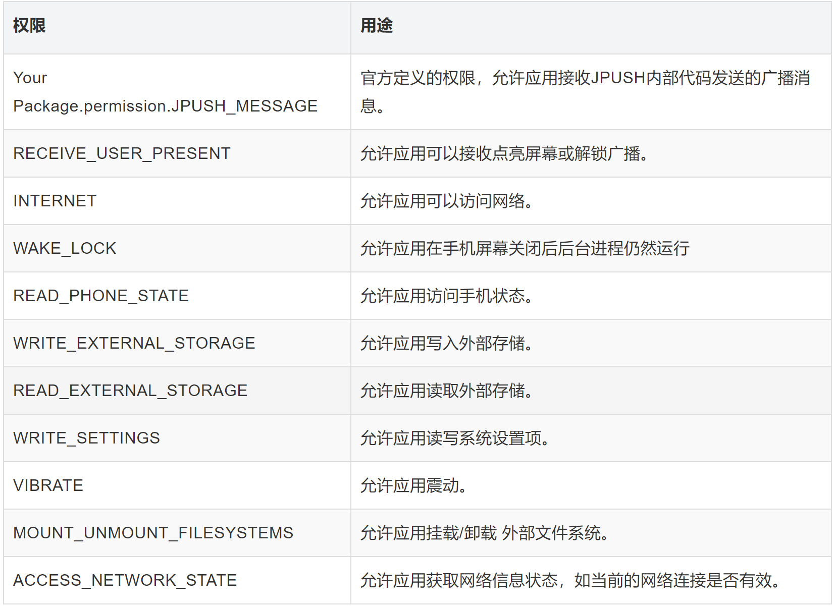

#### 消息推送开发步骤

##### 准备工作

创建极光推送开发者帐号，请访问极光推送官方网站 <https://www.jiguang.cn/push>，若已经创建，可以省略此步骤



首先注册账号，然后进入极光控制台后，点击“创建应用”按钮，填写应用名称即可创建应用成功。点击“推送设置”，在 Android 版块填上你的应用包名，选择保存即可。



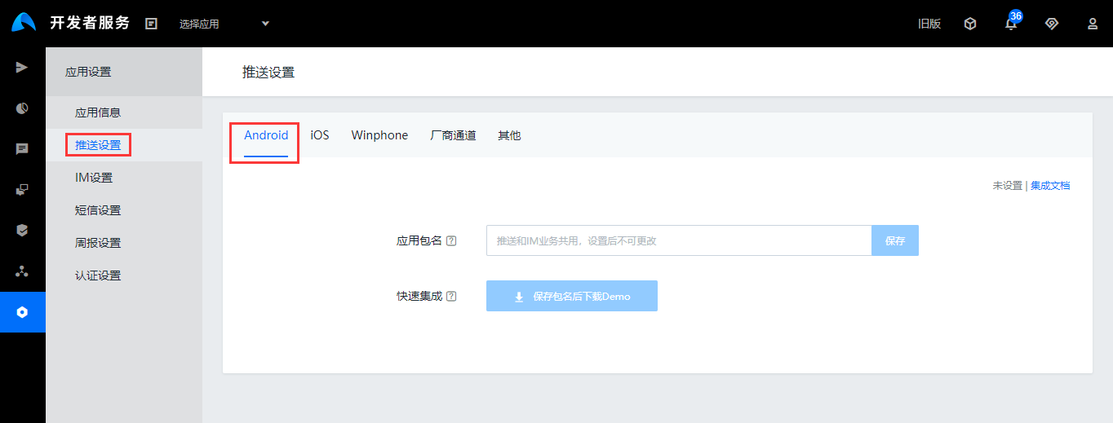

##### 调试DEMO工程

点击“下载 Demo” 下载资源文件或“扫描下载安装包”直接下载 apk 到手机安装。

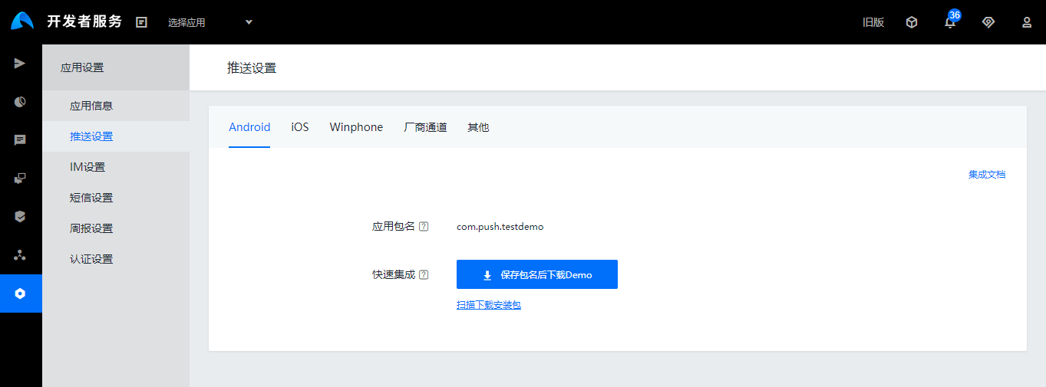

你将下载到一个 .zip 压缩文件。解压后，即看到一个同名目录。这个目录下，是一个 Android 项目里的所有文件。

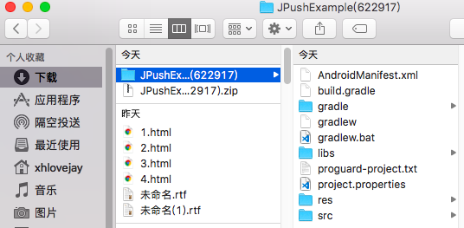

在 Android Studio 中，新建一个项目。 通过 import module 导入 JPush Example

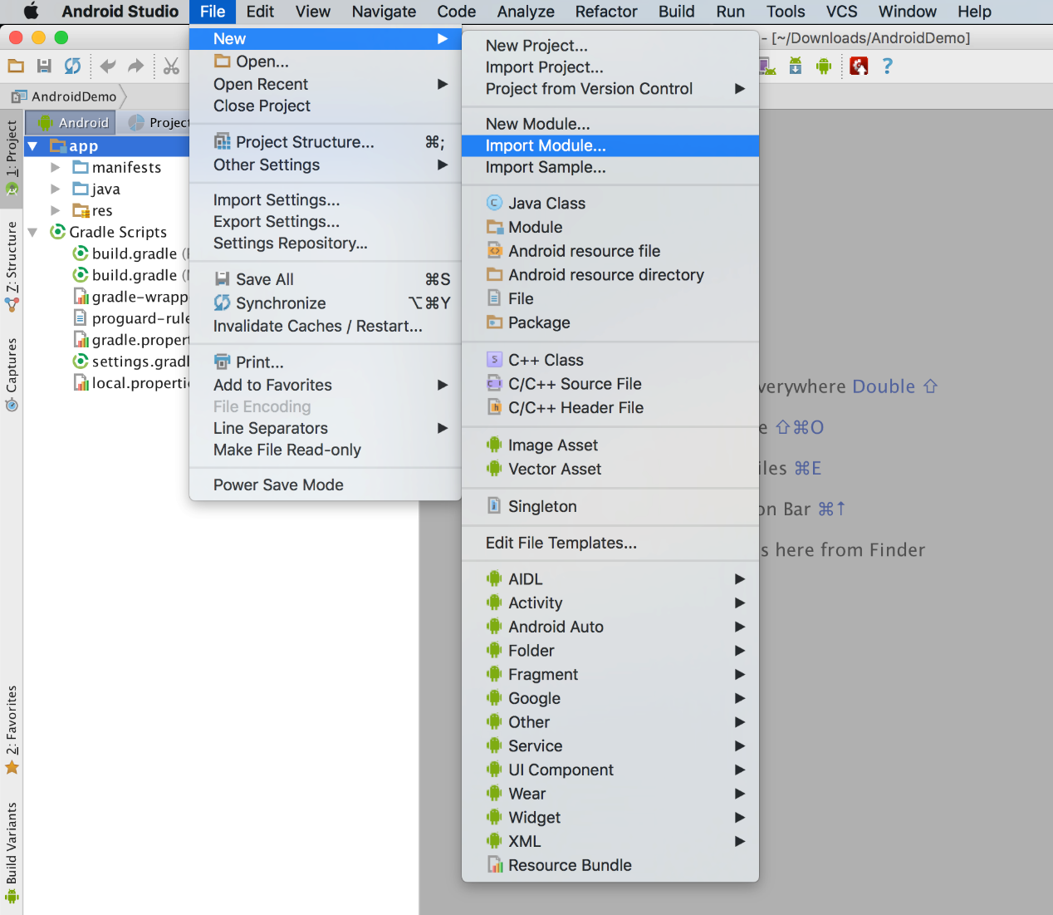

导入 module 后在 Android studio 内运行到指定设备上

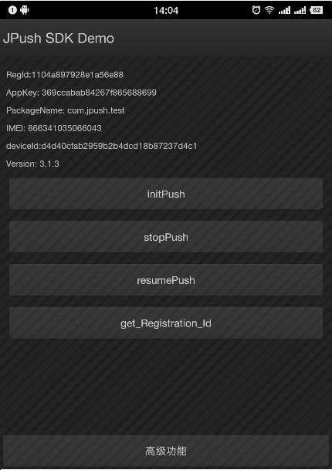

如果你的 Android 手机接在电脑上了，则这个 JPush Example 应用就可以安装上，并运行起来了。做下一步动作之前，请确保你的手机上的网络是可用的。

你可以登录平台，在极光平台上发送测试通知

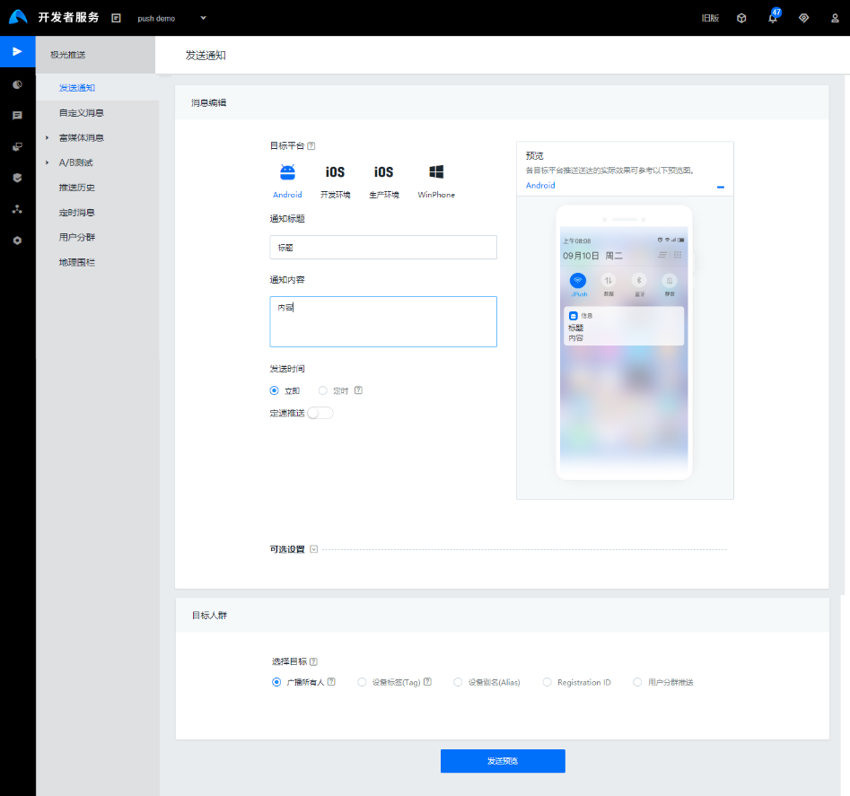

在上述步骤安装 JPush Example 的手机上，你就可以收到推送的通知了

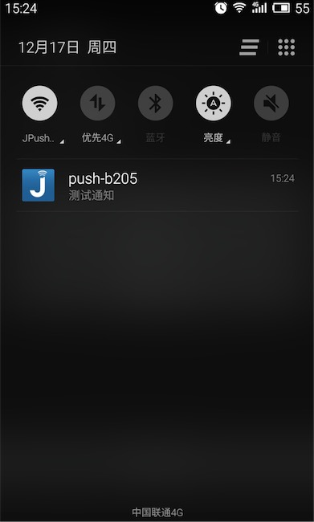

##### 集成SDK到工程

###### Jcenter 自动集成步骤

使用 jcenter 自动集成的开发者，不需要在项目中添加 jar 和 so，jcenter 会自动完成依赖；在 AndroidManifest.xml 中不需要添加任何 JPush SDK 相关的配置，jcenter 会自动导入。

确认 android studio 的 Project 根目录的主 gradle 中配置了 jcenter 支持。（新建 project 默认配置就支持）

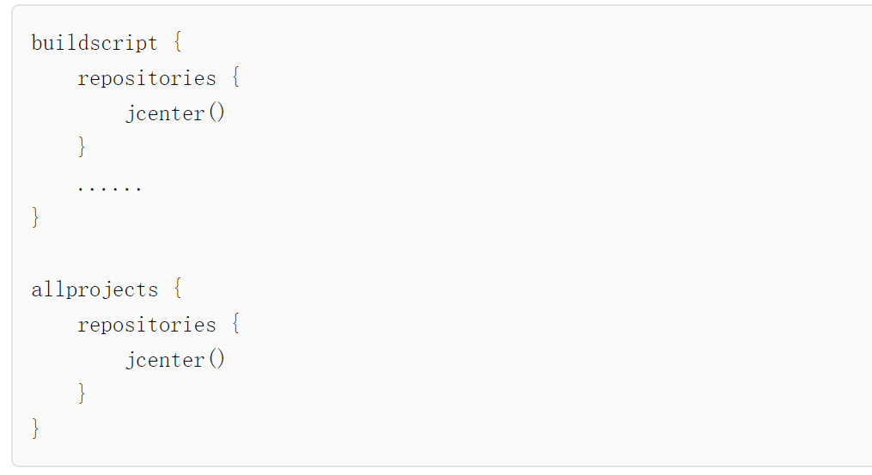

在 module 的 gradle 中添加依赖和 AndroidManifest 的替换变量

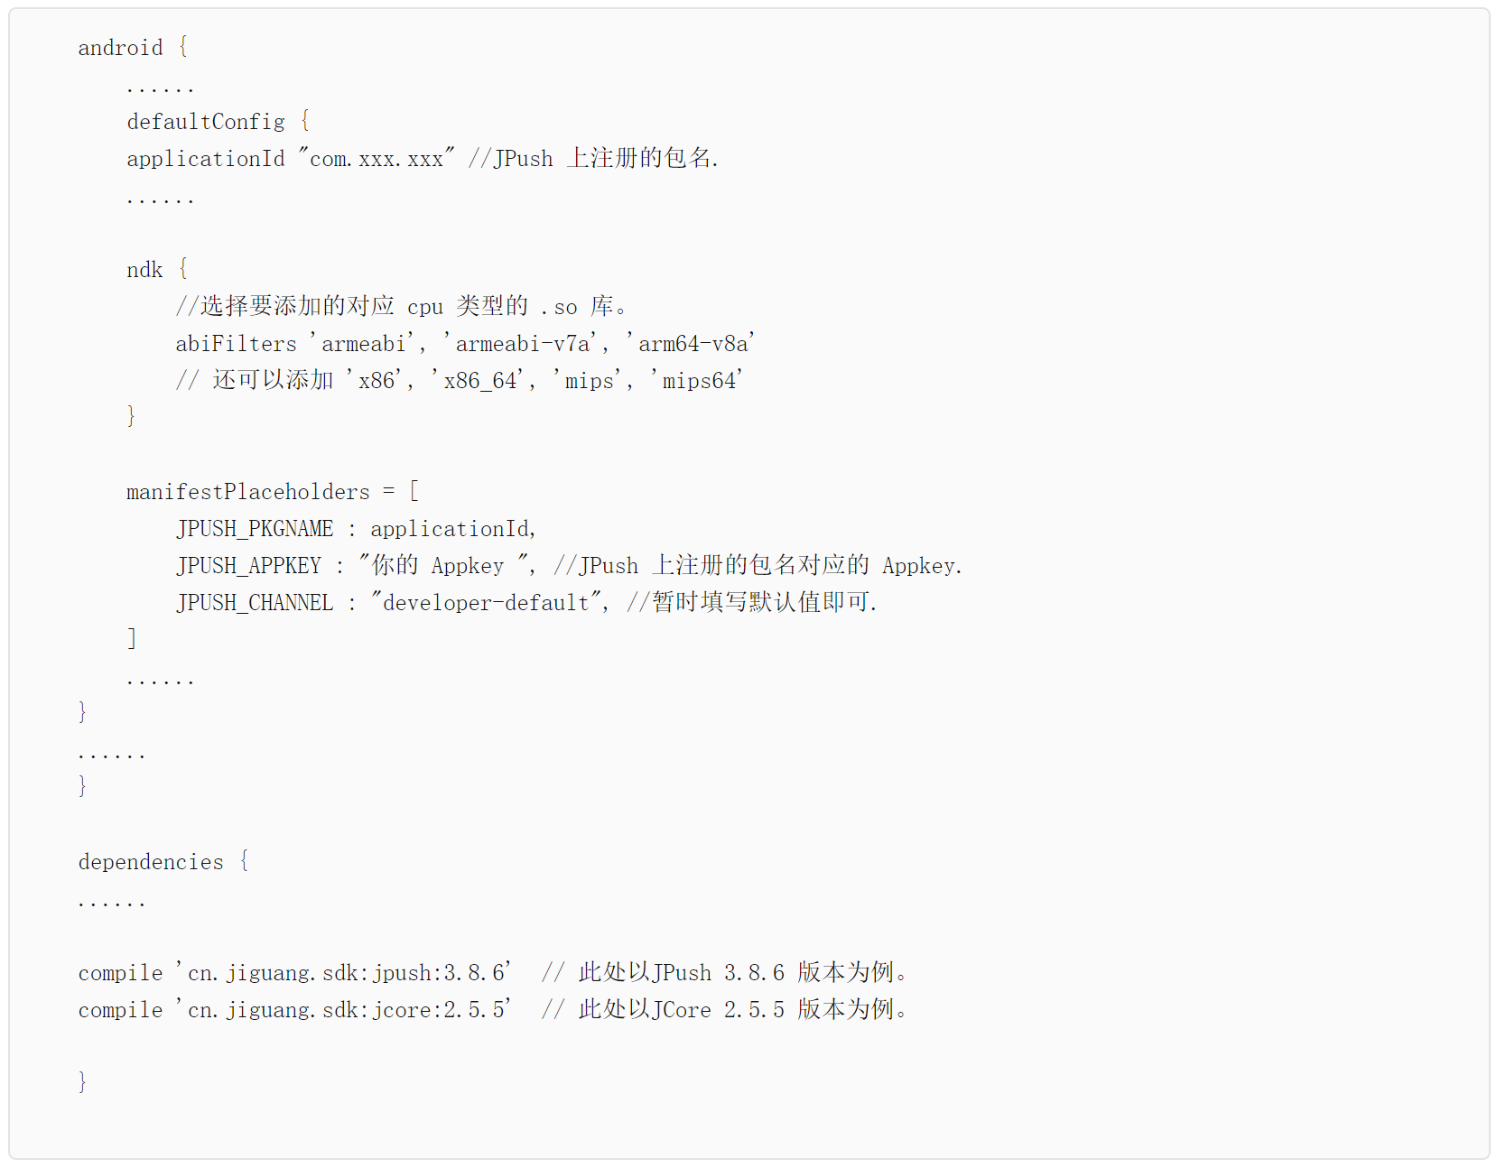

从JPush3.0.7开始，需要配置继承JPushMessageReceiver的广播，原来如果配了MyReceiver现在可以弃用。示例如下：

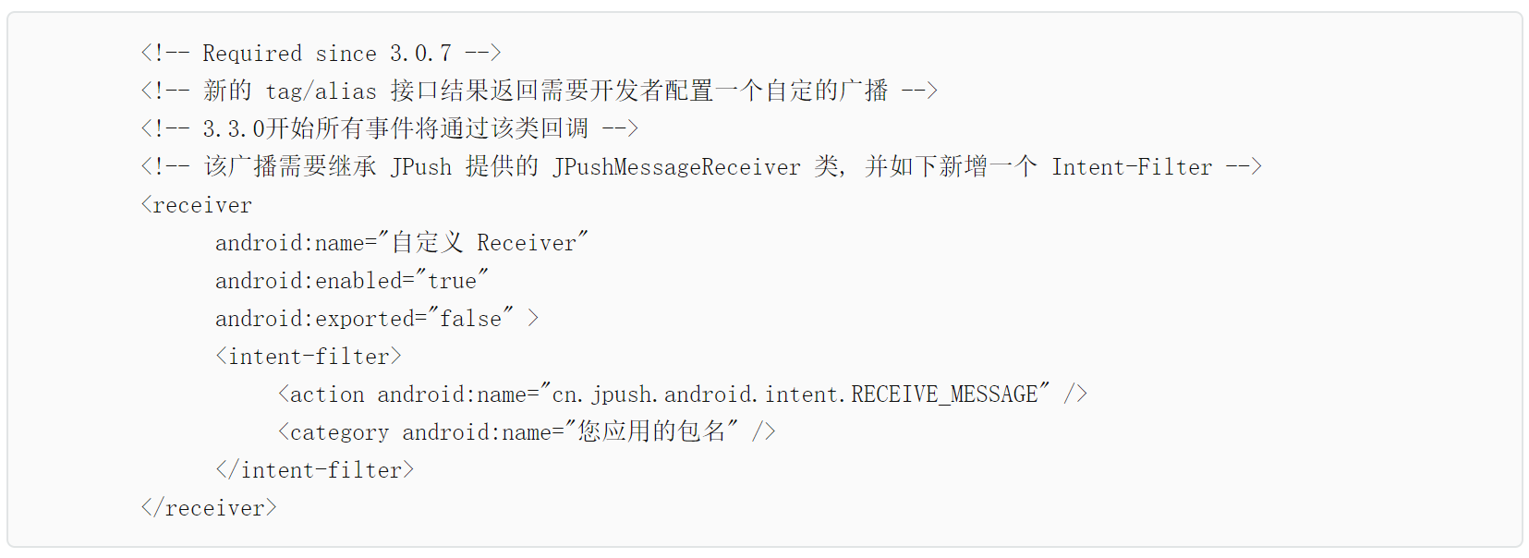

如果在添加以上 abiFilter 配置之后 android Studio 出现以下提示：



则在 Project 根目录的 gradle.properties 文件中添加：

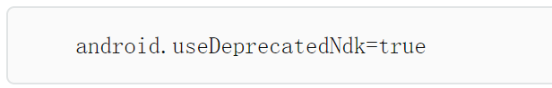

###### 手动集成步骤

下载jpush集成压缩包，下载地址：<http://docs.jiguang.cn/jpush/resources/>

压缩包中的内容包含：

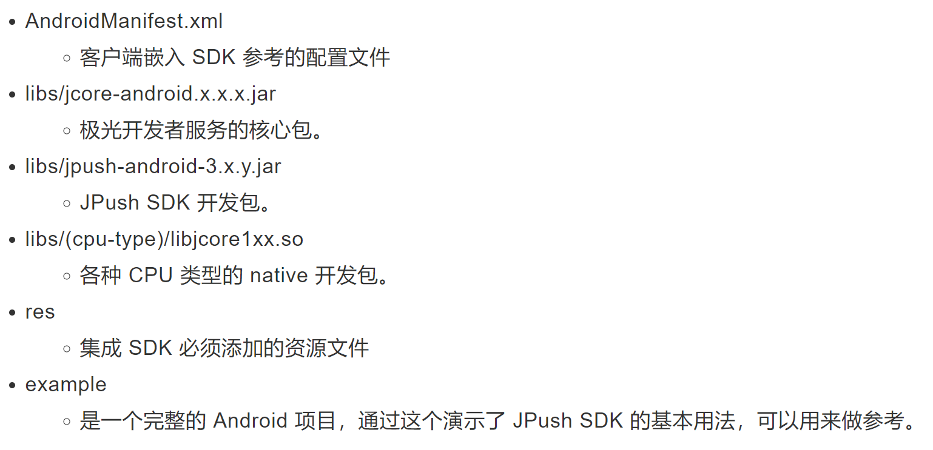

SDK文件移植：

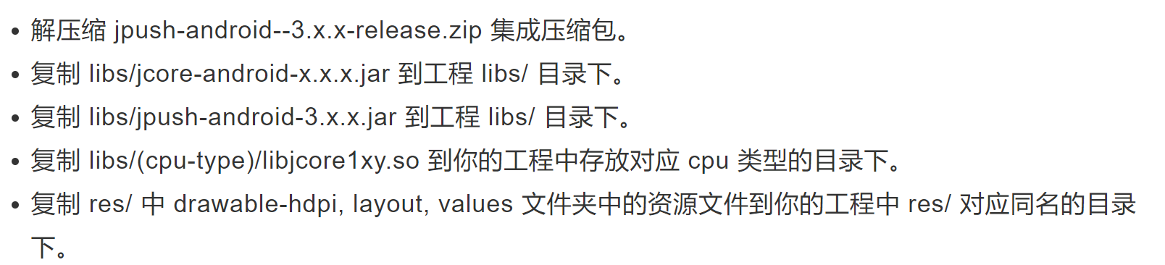

若没有 res/drawable-xxxx/jpush_notification_icon 这个资源默认使用应用图标作为通知 icon，在 5.0 以上系统将应用图标作为 statusbar icon 可能显示不正常，用户可定义没有阴影和渐变色的 icon 替换这个文件，文件名不要变。

使用 android studio 的开发者，如果使用 jniLibs 文件夹导入 so 文件，则仅需将所有 cpu 类型的文件夹拷进去；如果将 so 文件添加在 module的libs 文件夹下，注意在 module 的 gradle 配置中添加一下配置：

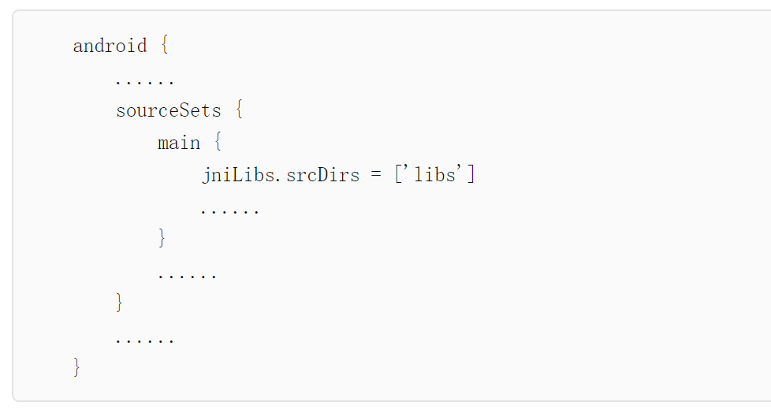

根据 SDK 压缩包里的 AndroidManifest.xml 样例文件，来配置应用程序项目的 AndroidManifest.xml 。

主要步骤为：

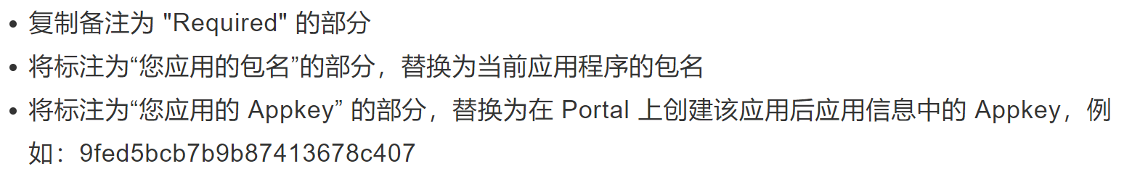

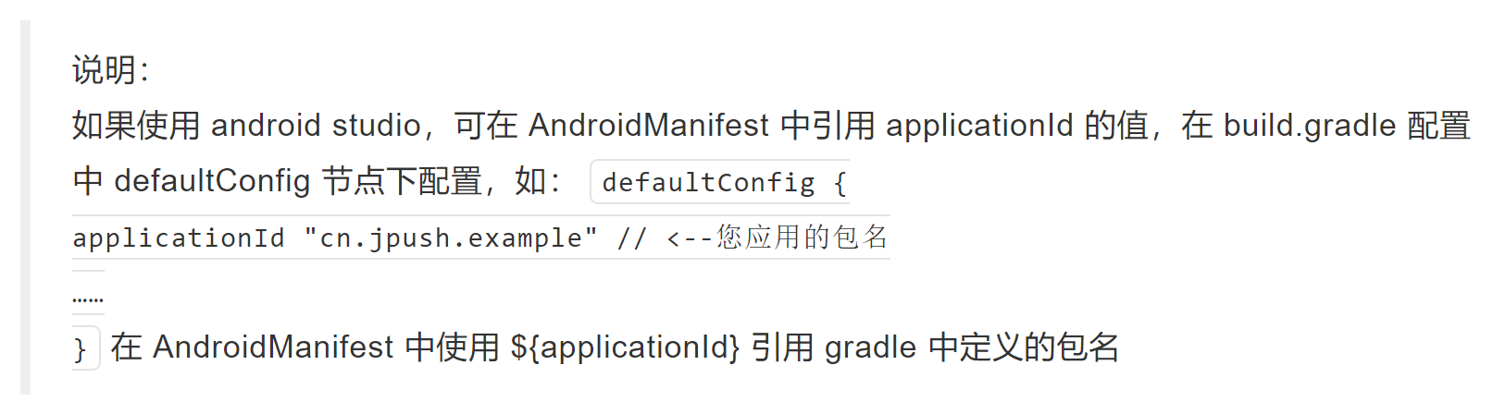

##### 权限开放

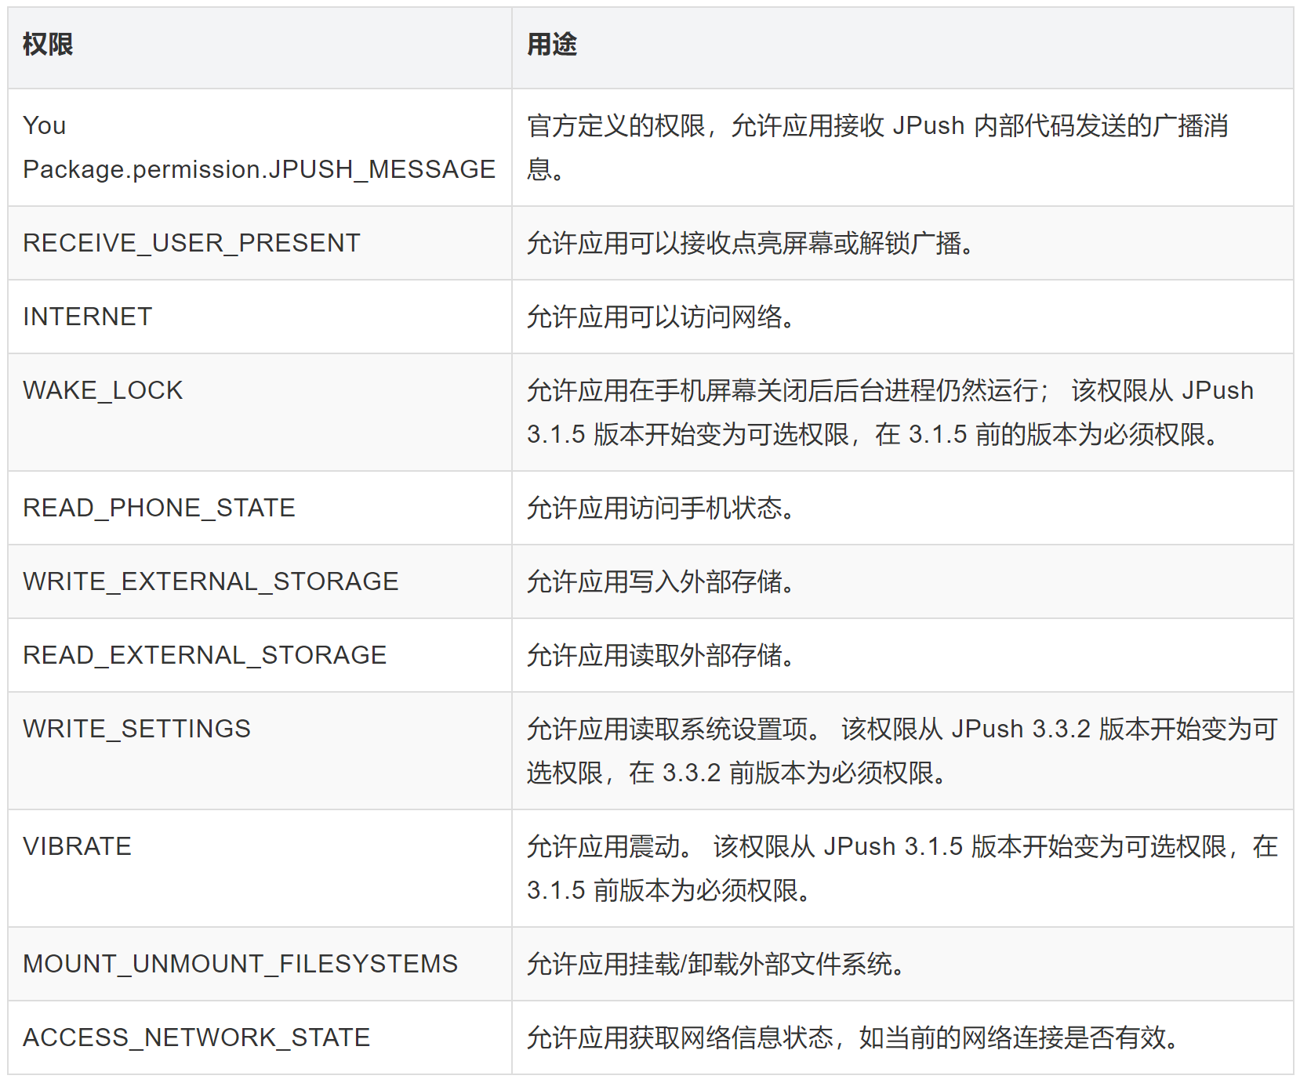

## 功能思路分析

**发起问诊业务梳理**

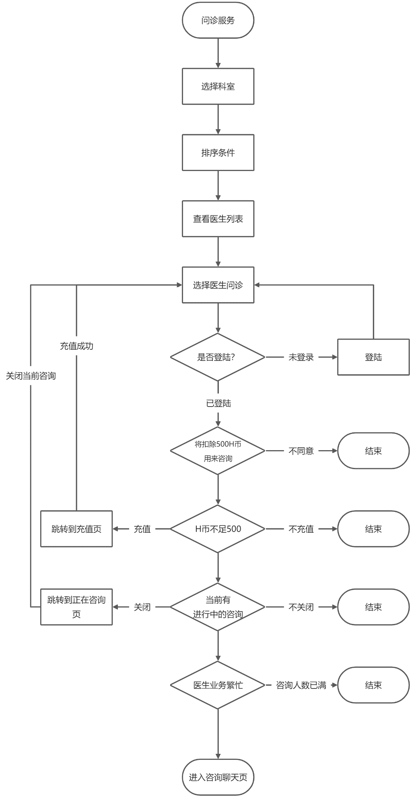

**结束问诊业务梳理**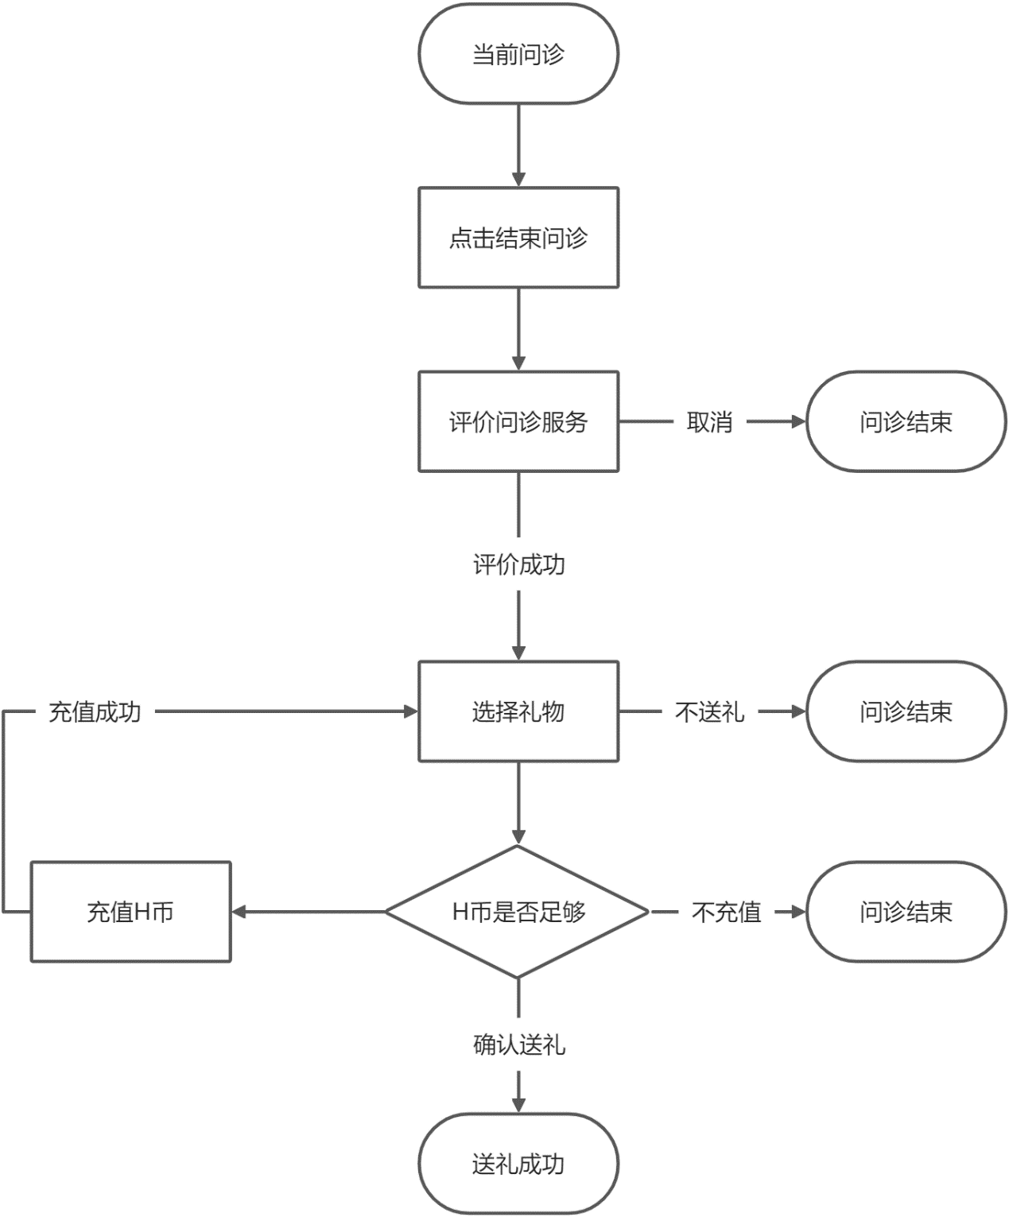

## 关键技术点解决方案

**即时通讯和消息推送的区别：**

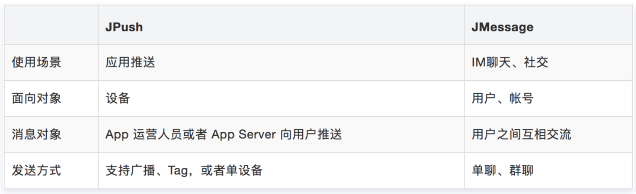

**三个重要的概念：**

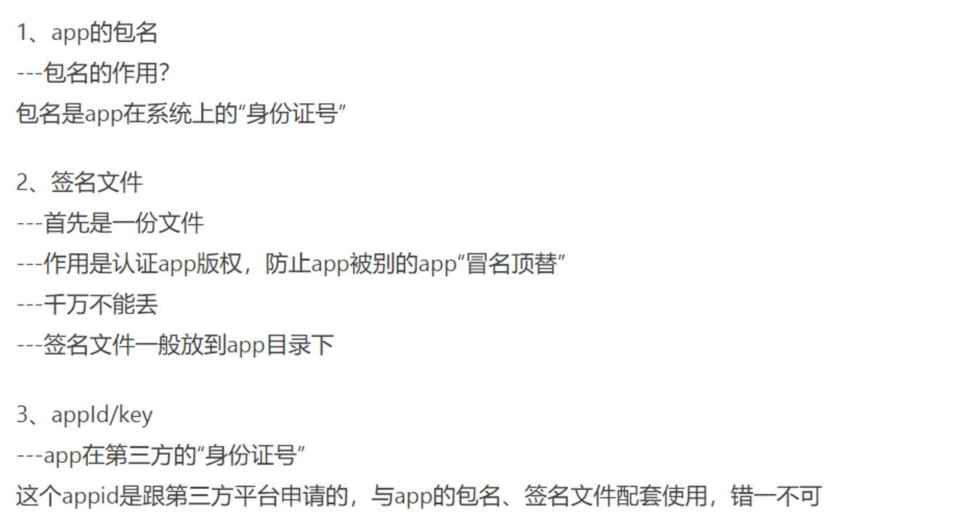

**消息推送概念梳理：**

推送方式 ：

发送通知：推送的文本内容，展示在通知栏上面；   
自定义消息：推送自定义消息，给用户自行处理；   
富媒体：推送的是HTML网页内容。

推送目标：

广播推送：向所有用户发送广播信息；   
标签推送 Tag：根据用户设置自定义的标签分组，向某一组推送消息；   
别名推送 Alias：客户端绑定用户自定义的用户别名，向单个用户推送消息。

推送框架：

推送的数据源：自己开发的服务器端或者使用极光推送官网的WEB后台；   
JPush API：部署在服务器端，开发者的服务器端发起推送时，将数据传到JPush API中，然后向下传递；   
建立长链接：集成JPush的SDK客户端启动后会建立一个到JPush Cloud的长链接，提供App永远在线的能力

**安卓端消息推送核心方法解释：**

心跳：为了长时间保持外网IP，需要客户端定期发送心跳给运营商，以便刷新NAT列表；   
Timer定时方法：该类计划循环执行定时任务，但是使用该类会使CPU保持唤醒状态，比较费电。   
AlarmManager定时方法：该类封装了Android手机的RTC硬件时钟模块，可以在CPU休眠时正常运行，保持任务执行时再唤醒CPU，这样做到了电量节省。

## 详细开发步骤

### 1、问诊咨询入口-九宫格实现

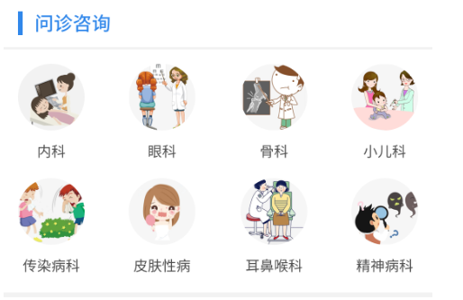

九宫格列表：RecyclerView

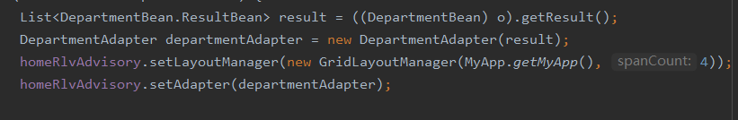

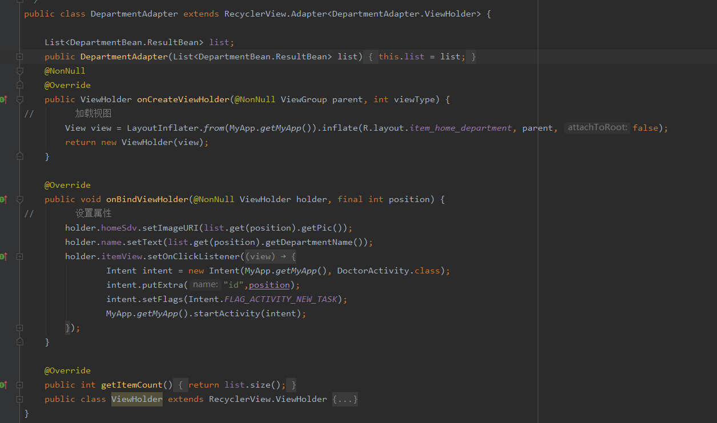

### 2、医生筛选实现

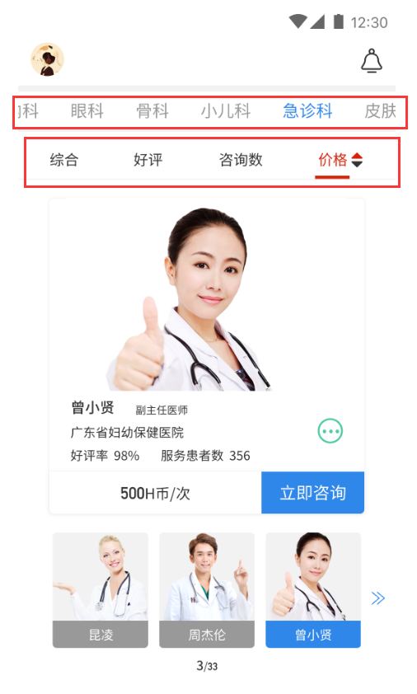

UI方案：Tablayout+ViewPager+Fragment

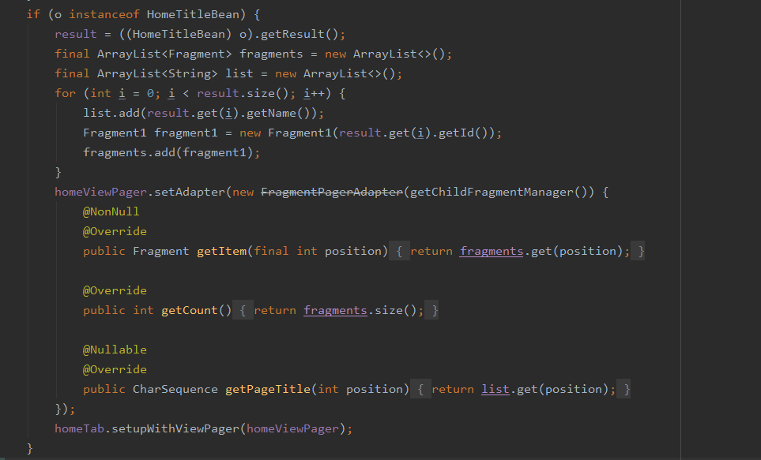

### 3、立即咨询实现

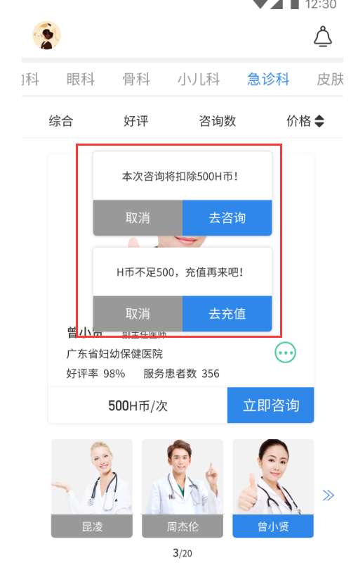

开始咨询前要有对应的提示

3.1、假如用户余额足够，那么提示将要消费的金额

3.2、假如用户余额不足，那么提示用户去充值

3.3、如果当前咨询的医生已达到最大咨询上限（同时咨询5个患者），需要提示用户。

提示框使用popuWindow实现

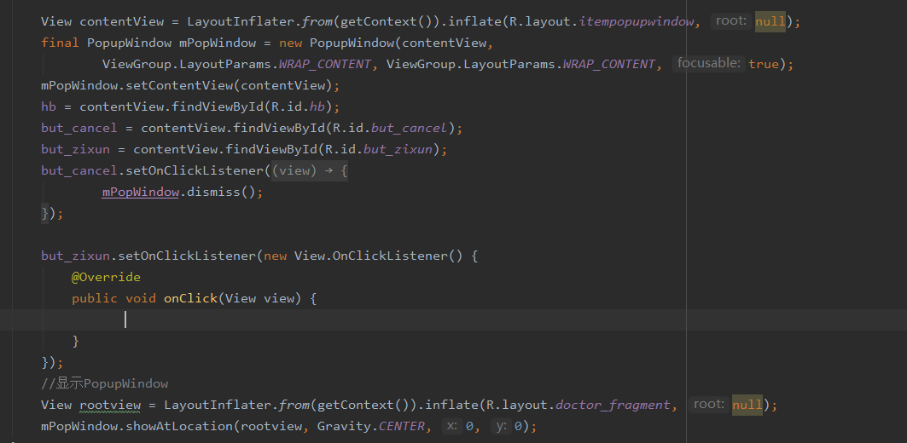

### 4、咨询页实现

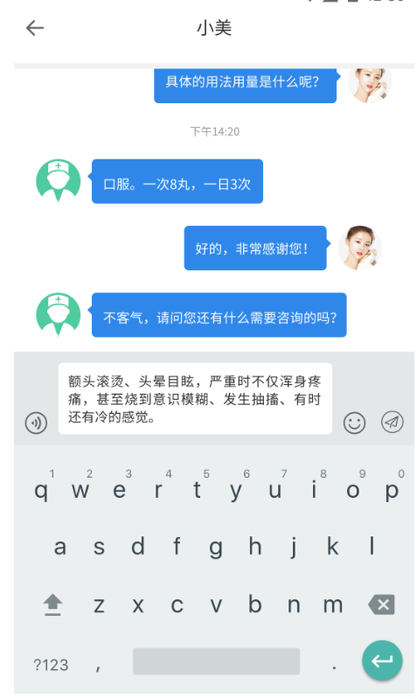

UI实现：使用RecyclerView多条目方案

多条目列表核心代码

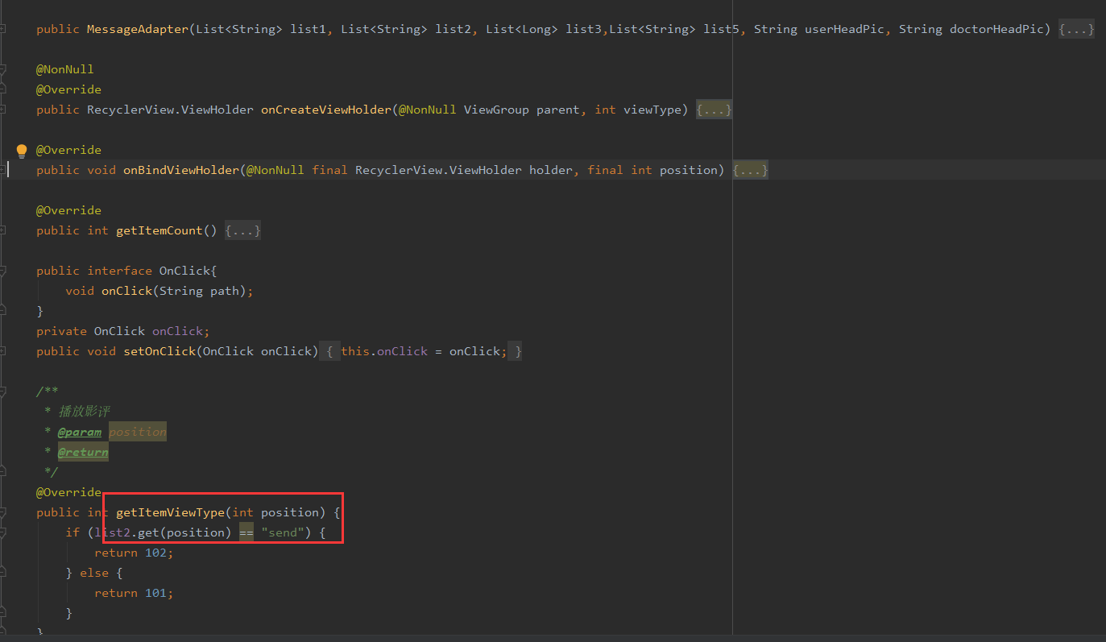

聊天功能：极光IM

### 5、集成极光IM

极光IM文档地址：<https://www.jpush.cn/push>

1、打开文档地址

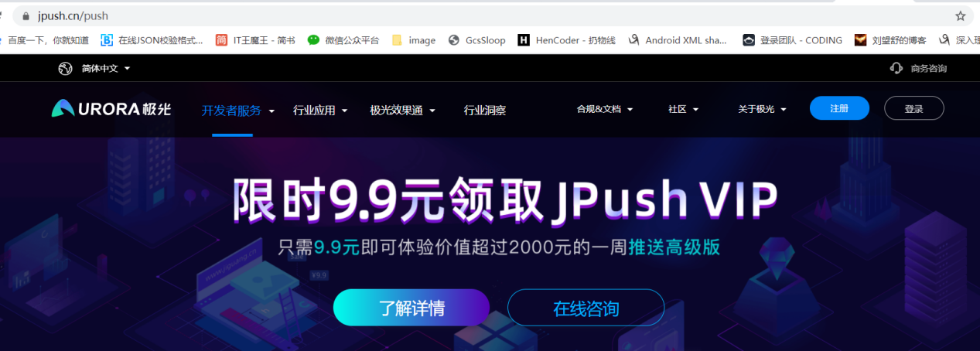

2、选择IM文档

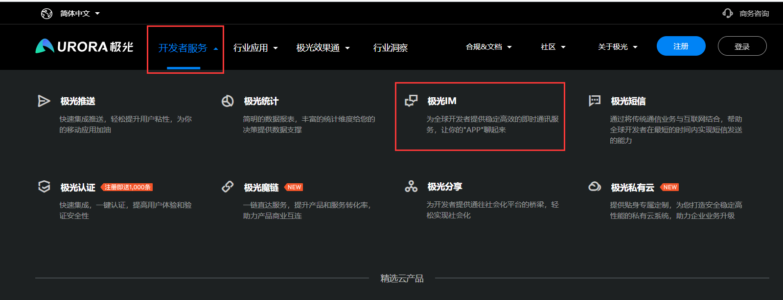

1. 打开文档

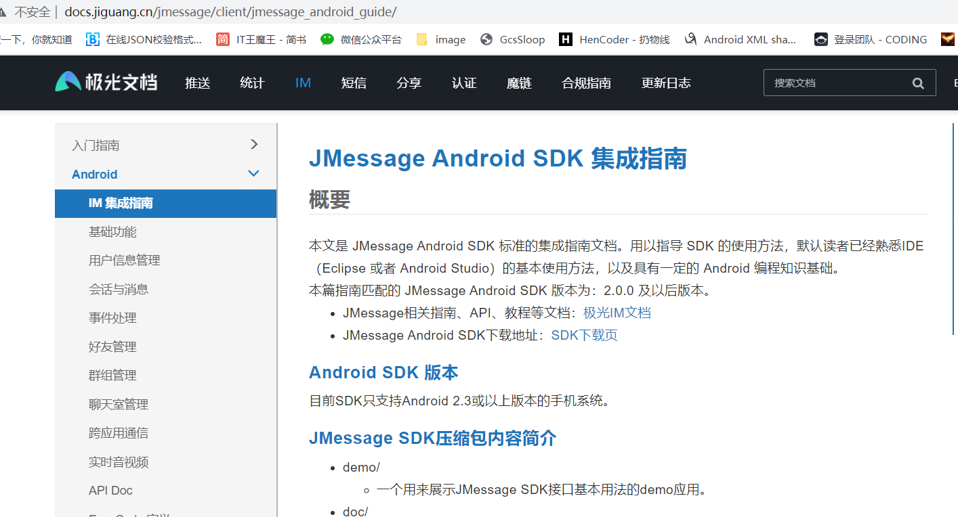

1. 查看集成流程

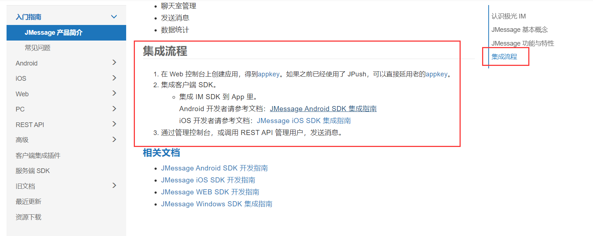

1. 初始化sdk

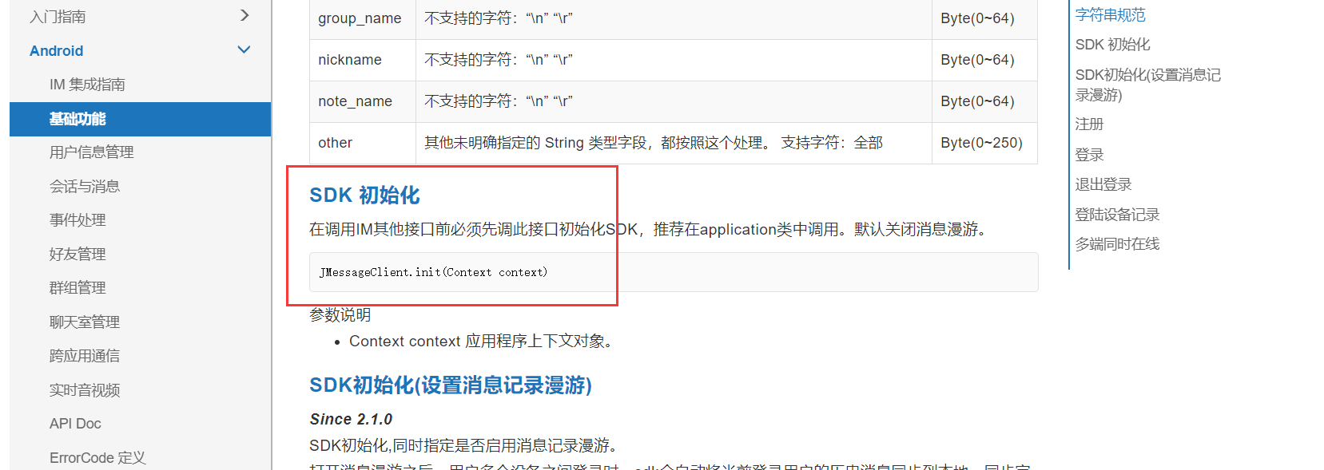

1. 创建单聊会话

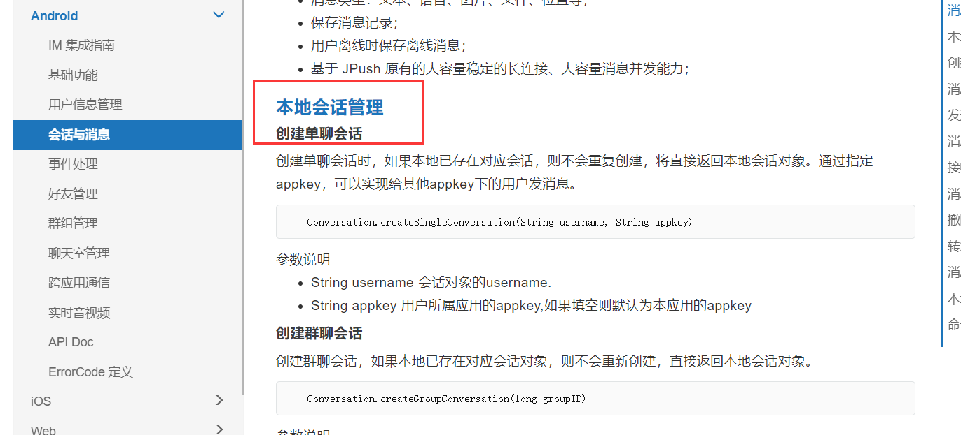

核心代码：

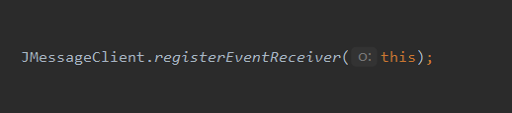

### 6、消息内容发送

发送文本：

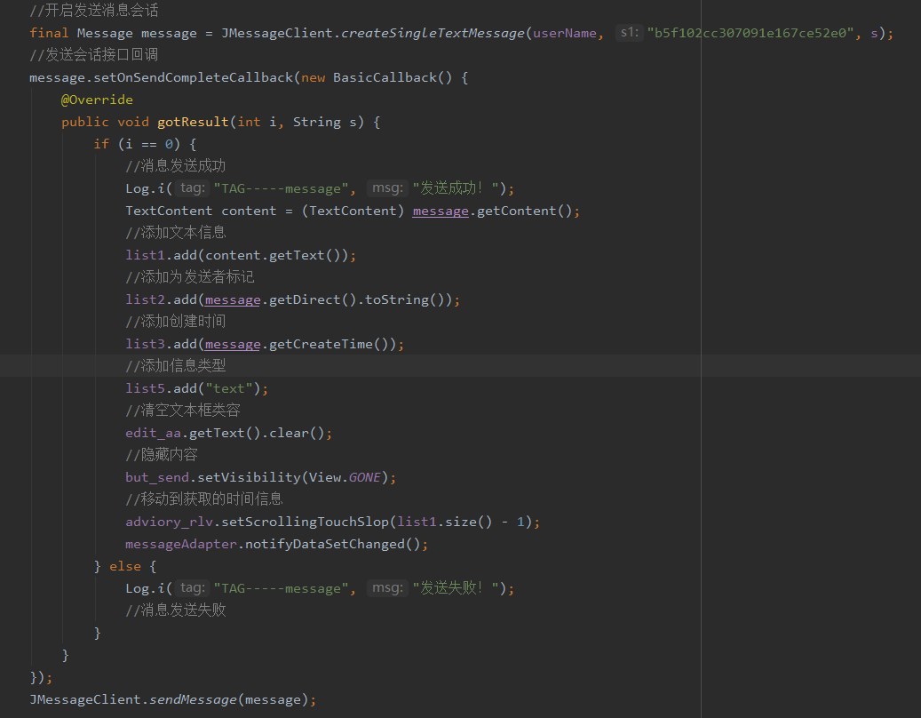

发送图片：

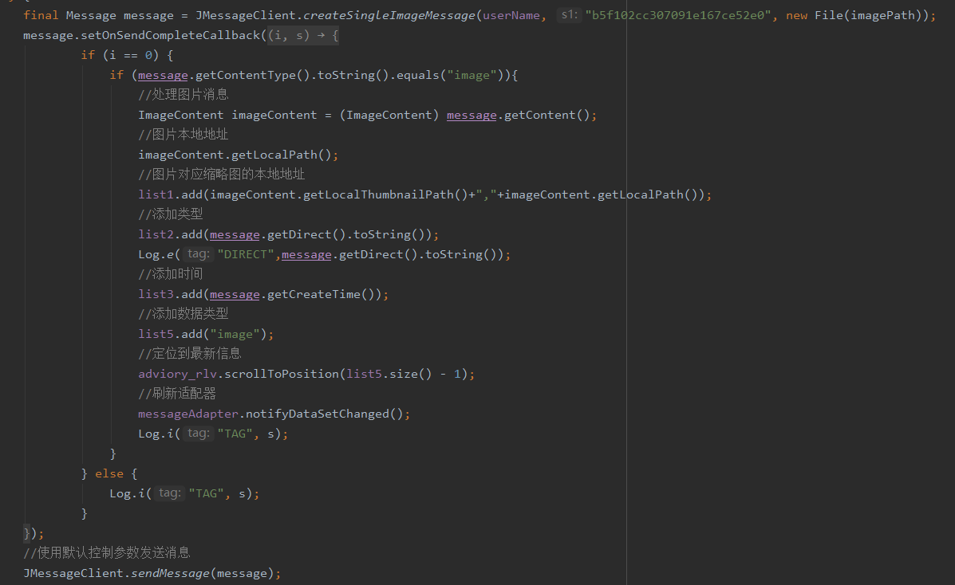

发送语音：

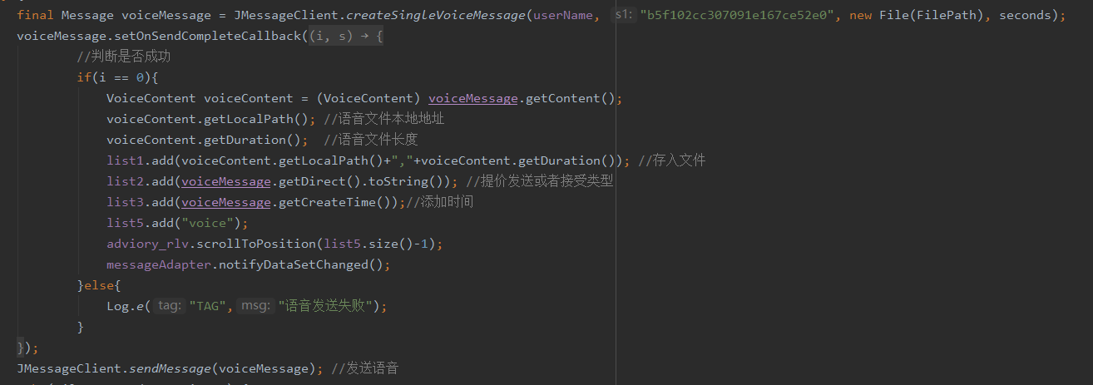

### 7、查看当前问诊

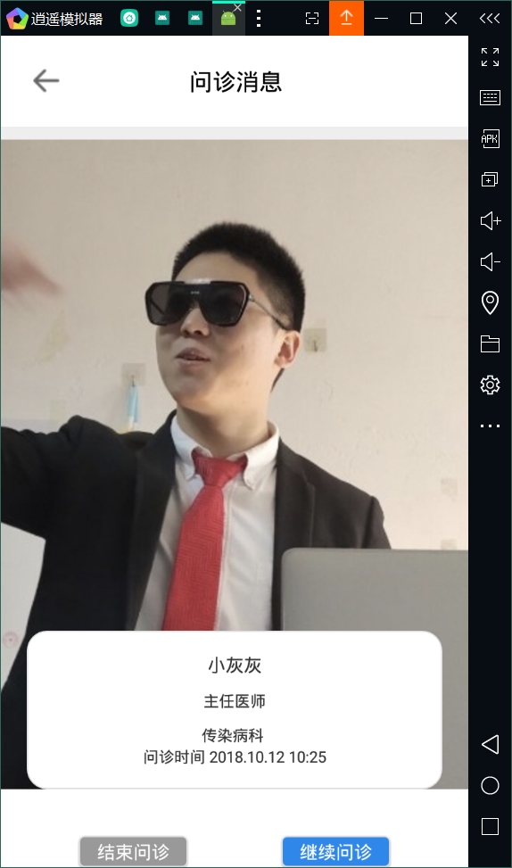

UI方案：LinearLayout+RelativeLayout+ImageView+Button+TextView

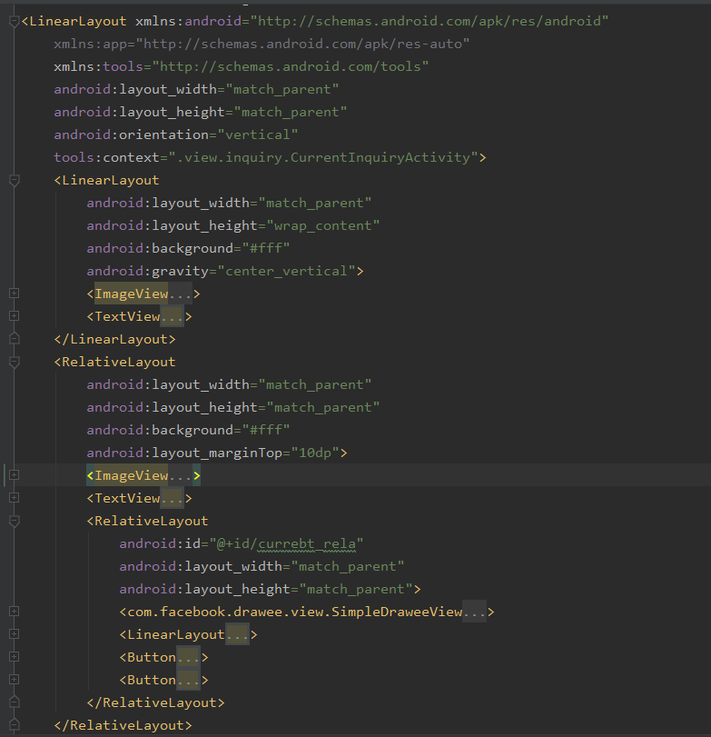

### 8、查看历史问诊



UI方案：RecyclerView

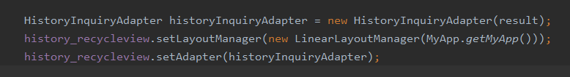

### 9、评价医生

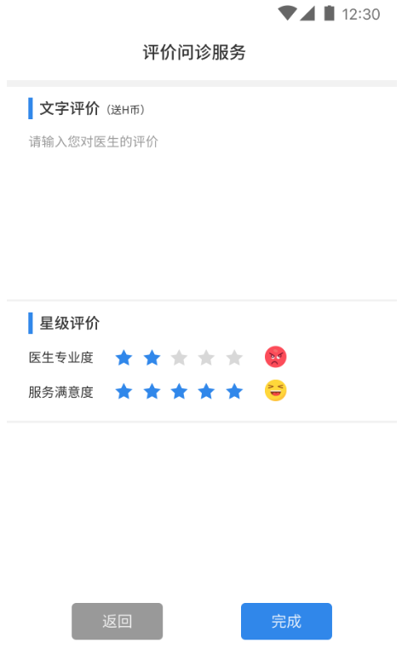

UI方案：RatingBar

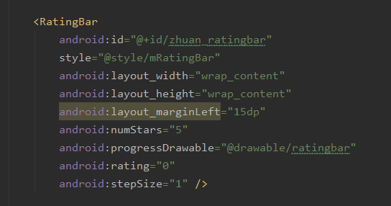

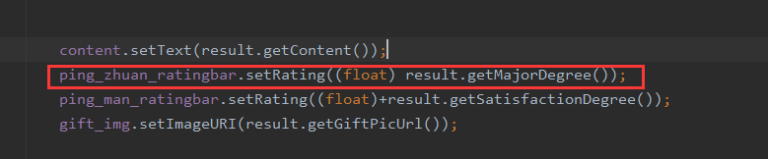

消息：当用户收到消息后，要弹出系统消息提示

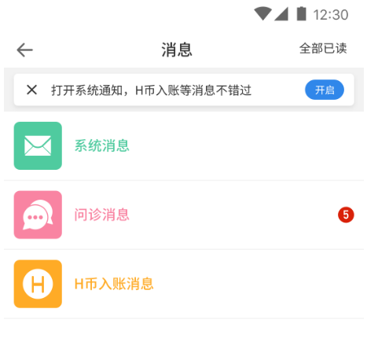

### 10、消息接收

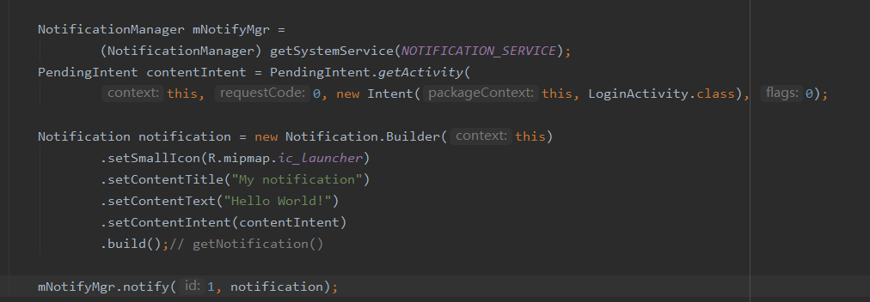

接受消息（推送）：极光推送

1、打开极光推送的官方文档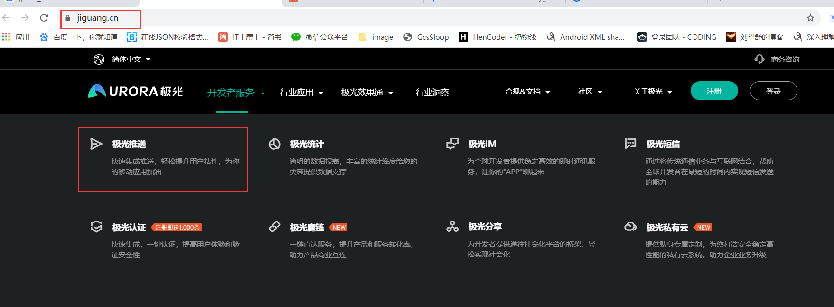

Ps：注意与极光IM的区别

2、查看Android推送的集成方式

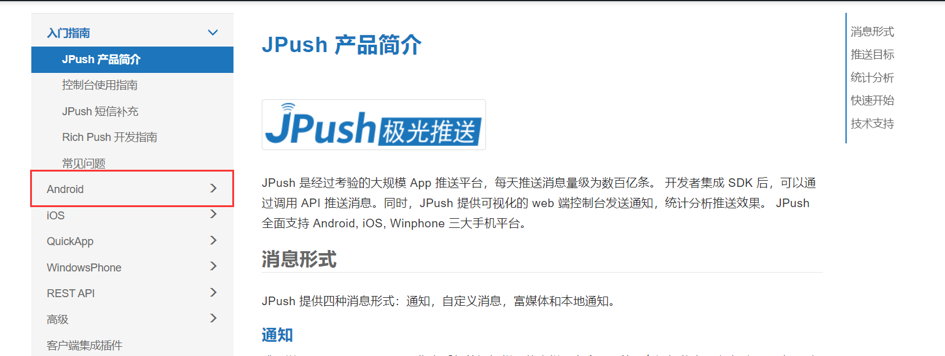

3、查看Jcenter自动集成方式

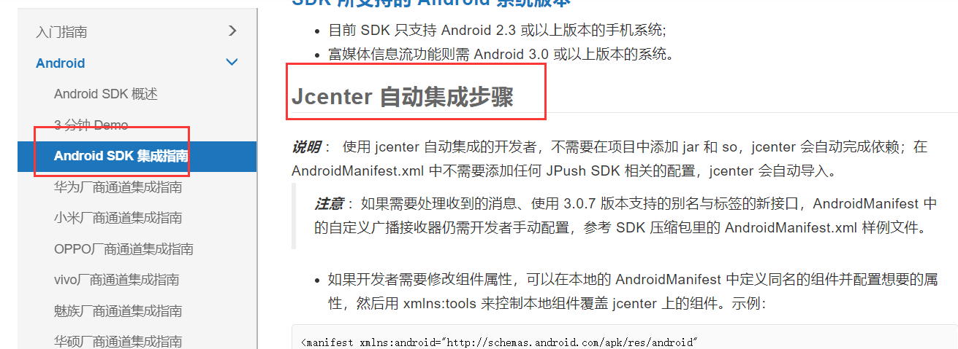

4、配置信息

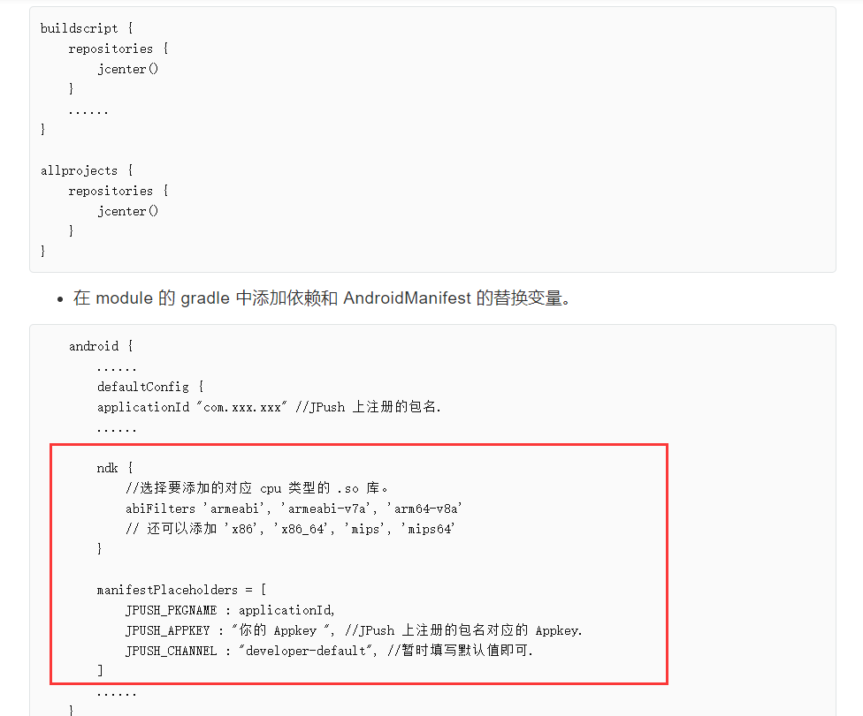

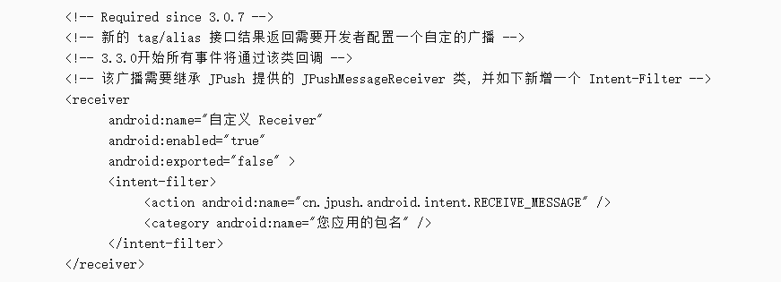

1. 初始化sdk

public static void init(Context context)

6、此时即可接收极光的消息